Евразийский национальный университет им. Л.Н. Гумилева

УДК 621.86.(075.8) На правах рукописи

# КЕНЕСБЕК АНУАР БАУРЖАНОВИЧ

**Разработка рабочего оборудования гидравлического экскаватора для резания асфальтобетона и обоснование его параметров**

6D071300 – Транспорт, транспортная техника и технологии

Диссертация на соискание степени

доктора философии (PhD)

Научный консультант

доктор технических наук,

профессор

Б.Т. Сазамбаева

профессор

М. Мезитес

Республика Казахстан

Астана, 2023

# СОДЕРЖАНИЕ

|  |  |
| --- | --- |
| ОБОЗНАЧЕНИЯ И СОКРАЩЕНИЯ……………………………………… | 4 |
| ВВЕДЕНИЕ…………………………………………………………………… | 5 |
| 1 СОСТОЯНИЕ ВОПРОСА, ПОСТАНОВКА ЦЕЛИ И ЗАДАЧИ ИССЛЕДОВАНИЙ............................................................................................. | 9 |
| 1.1 Анализ и дефекты асфальтобетонных покрытий........................................ | 10 |
| 1.2 Материалы и методы ремонта дорог…………………………………….. | 12 |
| 1.3 Износ и виды демонтажа дорожного покрытия…………………………. | 13 |
| 1.4 Анализ возможностей применения строительно-дорожной техники для восстановления дорог и технология демонтажа асфальтовых и бетонных дорожных покрытий………………………………………………………….. | 20 |
| 1.5 Конструкции дорожных машин для разработки асфальтобетонных покрытий………………………………………………………………………. | 21 |
| Выводы и задачи исследования по разделу………..………………………. | 29 |
| 2 РАЗРАБОТКА ПРЕДЛОЖЕНИЙ ПО КОНСТРУКЦИИ И ПАРАМЕТРАМ НАВЕСНОГО РАБОЧЕГО ОБОРУДОВАНИЯ ГИДРАВЛИЧЕСКИХ ЭКСКАВАТОРОВ………………………………… | 30 |
| 2.1 Обзор и анализ патентных исследований по многофункциональным рабочим оборудованиям...................................................................................... | 30 |
| 2.2 Описание патентов на изобретение гидравлического экскаватора многоцелевого назначения и выбор перспективной конструкции.................. | 32 |
| Выводы по разделу……………………………………………………………. | 41 |
| 3 РАЗРАБОТКА И ИССЛЕДОВАНИЕ МАТЕМАТИЧЕСКОЙ МОДЕЛИ РАБОТЫ НАВЕСНОГО РАБОЧЕГО ОБОРУДОВАНИЯ.. | 43 |
| 3.1 Кинематика движения режущих органов навесного рабочего оборудования................................................................................................ | 43 |
| 3.2 Нагружение рабочего органа гидравлического экскаватора с режущими дисками и основных параметров резания .................................... | 44 |
| 3.2.1 Расчет потребляемой мощности фрезы…………………………………. | 47 |
| 3.2.2 Определение вертикальной составляющей резания грунта…………… | 48 |
| 3.2.3 Расчет горизонтальной составляющей резания грунта………….……. | 48 |
| 3.2.4 Расчет режимов резания грунта………………………………………… | 49 |
| * + 1. Суммарная мощность на фрезерование……………………………….. | 50 |
| 3.3 Анализ исследований разрушения асфальтобетонных покрытий резанием и определение усилий резани............................................................. | 51 |
| 3.3.1 Общие требования к расчету фрезой……………………………………. | 55 |
| 3.4 Исследование процессов взаимодействия режущих органов с твердыми включениями………………………………………………………... | 57 |
| Выводы и рекомендации по разделу………………………………………… | 59 |
| **4** **КОМПЬЮТЕРНОЕ МОДЕЛИРОВАНИЕ ГИДРАВЛИЧЕСКОГО****ЭКСКАВАТОРА С НАВЕСНЫМ ОБОРУДОВАНИЕМ**…………..…….. | 61 |
| 4.1 Компьютерное моделирование напряженного состояния режущих органов гидравлического экскаватора……………………………………….. | 61 |
| 4.2 Методика расчета навесного рабочего оборудования гидравлического экскаватора……………………………………………………………………. | 67 |
| 4.2.1 Обоснование предпосылок к выбору методики расчета………………. | 67 |
| 4.2.2 Динамическая модель одноковшового экскаватора………………….. | 69 |
| 4.2.3 Модель обрабатываемой поверхности (асфальтобетона)…………… | 72 |
| 4.2.4 Задачи экспериментальных исследований…………………………….. | 77 |
| 4.2.5 Планирование экспериментов и обработка данных…………………… | 80 |
| Выводы по разделу…………………………………………………………….. | 83 |
| **ЗАКЛЮЧЕНИЕ**.................................................................................................. | 84 |
| **СПИСОК ИСПОЛЬЗОВАННЫХ ИСТОЧНИКОВ**..................................... | 86 |
| **ПРИЛОЖЕНИЕ А** – Патенты..................................................................... | 90 |
| **ПРИЛОЖЕНИЕ Б** – Генеральная определительная таблица для дискофрезерных рабочих органов………………………………………….. | 92 |

# ОБОЗНАЧЕНИЯ И СОКРАЩЕНИЯ

|  |  |
| --- | --- |
| НИР | – научно-исследовательская работа |
| РК | – Республика Казахстан |
| ТТТ и Т | – Транспорт, транспортная техника и технологии |
| РО | – рабочее оборудование |
| ГЭ | – гидравлический экскаватор |
| НРО | – навесное рабочее оборудование |
| ВОМ | – вал отбора мощности |
| РД | – рабочий документ |

# 

# ВВЕДЕНИЕ

**Актуальность проблемы**. Одним из стратегических направлений развития Республики Казахстан является повышение стройиндустрии, строительство подземных, инженерных коммуникаций, совершенствование организации дорожных работ, составной частью которой являются процессы, связанные с технологией и механизацией земляных работ.

Концепция развития предприятий по РК предполагает выпуск строительно-дорожной техники, многопрофильной, применяемой во всех отраслях производства. Область применения многопрофильной дорожной техники весьма широка, что требует разработки новых конструкций и научно обоснованных методов расчета их параметров.

Но в настоящее время отсутствует комплексная теоретическая база и перспективные технические решения, необходимые при проектировании и создании технологий инновационных импортозамещающих машин и оборудования для разработки твердого грунта, отработанной поверхности асфальтобетона при ремонте дорог.

Такая научная основа и технические решения должны обеспечить интенсификацию, эффективность, качество и надежность работы, а также расширить функциональные возможности дорожных машин и оборудования.

Для повышения технического уровня строительства и восстановления дорог необходимо обобщить мировой опыт восстановления дорог, использования землеройной техники, повысить технический уровень рабочих органов, определить конкурентоспособные направления развития их конструкции на основе исследования патентной информации и новых конструктивных решений, что позволит правильно ориентировать техническое направление в этой отрасли и будет способствовать созданию конкурентоспособной техники, способной к эффективному саморазвитию. Одним из перспективных направлений совершенствования рабочих органов строительно-дорожной техники является создание многоцелевых рабочих органов экскаваторной техники, позволяющих существенно увеличить ее производительность.

Решение этих задач требует выполнения целого ряда вопросов на научной основе: совершенствование ремонта дорог, внедрение механизации и улучшения технологии ремонта дорог.

Текущий ремонт автодорог, применение землеройной техники при проведении небольших вскрышных работ, разборка завалов, строений при экстренных мероприятиях требует применения специальных машин, универсальных для разрушения асфальтобетонного покрытия дорог.

Возросшие требования к качеству асфальтобетонных покрытий при их восстановлении после износа создают необходимость для однозначного определения эффективных режимов работы и параметров рабочих органов машин при поверхностном разрушении асфальтобетонных покрытий.

Учитывая постоянную потребность в проведении поисковых и научно-исследовательских работ, направленных на решение данных задач по совершенствованию рабочих органов землеройных, дорожно-строительных машин, в том числе и одноковшовых экскаваторов путем внедрения дополнительных рабочих органов нами проводились работы в этом направлении.

# Повышение эффективности машин путем создания многоцелевых рабочих органов, путем фрезерования отработанных асфальтобетонных покрытий и восстановления нового дорожного полотна, является актуальной задачей.

Диссертационная работа является составной частью научно-исследовательской работы кафедры «Транспорт, транспортная техника и технологии» Евразийского национального университета им. Л.Н. Гумилева, выполнялась в рамках целевой научно-технической программы МН-АН РК04-101/1015 «Научно-технические проблемы машиностроения и создание новых высокоэффективных машин и аппаратов» в соответствии с грантовым проектом АР 05134528 «Разработка рабочего оборудования гидравлического экскаватора с дополнительной фрезой для повышения производительности», 2018-2020 гг.

**Целью работы** является повышение эффективности работы гидравлического экскаватора путем внедрения дополнительного рабочего оборудования для резания асфальтобетона на основе разработки и обоснования его параметров.

**Объект исследования:** процесс взаимодействия рабочего оборудования с асфальтобетонным покрытием.

**Предметом исследования** является дополнительное рабочее оборудование с режущими дисками, получающий вращение от вала отбора мощности.

**Задачи исследования**. В соответствии с поставленной целью в диссертационной работе решаются следующие задачи:

* + - 1. обзор исследований и критический анализ многоцелевых рабочих органов гидравлических экскаваторов, используемых при строительстве и восстановлении дорог;
      2. обоснование и выбор конструкции рабочего оборудования гидравлических экскаваторов, расширяющих их технологические возможности;
      3. разработка математической модели работы многоцелевого гидравлического экскаватора с навесным рабочим оборудованием с учетом выявленных перспективных технических решений с целью обоснования их параметров;
      4. проведение компьютерного эксперимента с целью проверки и обоснования методики расчета по определению основных параметров и напряженного состояния рабочего оборудования при работе режущего диска;
      5. разработка нового конструктивного решения с целью проверки работоспособности нового рабочего оборудования гидравлического экскаватора для оценки эффективности ее применения.

**Научные положения, выносимые на защиту:**

1. Комплекс научно-обоснованных рационально технических решений по навесной установке, позволяющий повысить производительность гидравлического экскаватора.
2. Силы резания при различных режимах работы обратно пропорциональны дуге разрушения поверхности, прямо пропорционально массе рабочего органа, скорости движения и угловой скорости режущего диска.

# Научная новизна работы заключается в следующем:

# – в выборе перспективной схемы дополнительного рабочего оборудования на основе патентного анализа;

– в зависимостях, определяющих нагружение дисковой фрезы рабочего органа при установившемся режиме работы;

– в определении закономерности работы дисковой фрезы рабочего органа экскаватора при разрушении асфальтобетона дорожного покрытия;

– в представленной модели рабочего оборудования для нарезания асфальтобетона, характеристики которого определяют удельное сопротивление резанию;

– компьютерные модели, адекватно описывающие процессы функционирования рабочих органов машин для удаления отработанной поверхности асфальтобетона при непрерывном движении базового трактора, позволяющие на стадии проектирования заложить конструктивно технологические параметры режущих дисков, отличающиеся эффективностью использования и надежностью основных узлов.

**Основной идеей работы** является создание нового многоцелевого рабочего оборудования гидравлического экскаватора, основанного на использовании дополнительной фрезы, получающего энергию от ВОМ механического экскаватора.

**Достоверность и степень** обоснованности научных положений и выводов, сформулированных в работе подтверждается: корректностью постановки задачи, использованием в разработках обоснованных и проверенных методов, адекватностью экспериментальных и теоретических результатов.

**Практическая ценность:**

* на основании приведенных исследований разработана методика расчета, позволяющая на стадии проектирования прогнозировать нагрузки, действующие в приводе от ВОМ, оценивать напряженность и долговечность элементов рабочего органа.

Результаты теоретических расчетов проектирования многоцелевых РО гидравлических экскаваторов, могут служить методической базой для совершенствования общей теории расчета гидравлических экскаваторов.

**Апробация работы**. Основные положения диссертационной работы доложены, обсуждены и получили одобрение на заседаниях кафедры: Транспорт, транспортная техника и технологии ЕНУ имени Л.Н. Гумилева и были представлены на ряде международных и региональных конференций.

# Публикации.

По результатам работы опубликовано 5 статей, из них 1 в Scopus, отчеты проекта по грантовому финансированию за период 2018-2020 годы «Разработка рабочего оборудования гидравлического экскаватора с дополнительной фрезой для повышения производительности», патент.

**Объем работы**. Диссертационная работа включает 89 страниц текста, 6 таблиц, 35 рисунков, список литературы из 61 наименований.

# СОСТОЯНИЕ ВОПРОСА, ПОСТАНОВКА ЦЕЛИ И ЗАДАЧИ ИССЛЕДОВАНИЙ

Новые прогрессивные методы ремонта асфальтобетонных покрытий все больше и больше получают широкое распространение с использованием старого убранного из дорожного покрытия материала, регенерации его на месте или в стационарных условиях. Известно, что для повсеместного внедрения новых прогрессивных методов ремонта асфальтобетонных покрытий необходимо разработать и освоить выпуск специальных машин и отдельных видов рабочего оборудования. Разрушение поверхностных слоев асфальтобетонных покрытий в процессе ремонта автомобильных дорог, является одним из необходимых этапов общего процесса восстановления дорожного полотна. В связи с этим создание недорогой и несложной в изготовлении, эффективной конструкций рабочего органа для разрушения поверхностных слоев асфальтобетонных покрытий является весьма актуальной задачей. Одним из перспективных направлений является выбор рациональных параметров и режимов работы рабочего органа с учетом особенности технологии восстановления асфальтобетонных покрытий, представляющей значительный интерес с точки зрения ожидаемого эффекта по снижению энергоемкости рабочего процесса [1, 2]. Большой вклад в исследования процессов резания горных пород и грунтов внесли советские ученые: В.Д. Абезгауз, В.И. Баловнев, Л.А. Хмара, Д.И. Волков, Б.В. Белецкий, Ю.А. Ветров, М.И. Гальперин, И.А. Недорезов, Н.А. Зеленин, С.С. Добронравов, и др. [3-12]. Исследованием процессов резания асфальтобетонных покрытий дискофрезерными рабочими органами в естественных условиях занимались советские ученые: Ю.Г. Глебов, В.Н. Бибиков, В.Ф. Кулепов [13]. Они внесли значительный вклад в решение вопросов взаимодействия пассивных рабочих органов отвального типа с предварительно разогретым асфальтобетонным покрытием.

Асфальтобетонное покрытие дорожной одежды состоит из собственно покрытия, основания и дополнительного слоя основания, рисунок 1.1а, 1.1б, 1.1в, 1.1г. Типовые конструкции дорожных одежд для городских улиц: а – на трехслойных основаниях из крупнозернистого асфальтобетона и известнякового щебня; б – из крупнозернистого асфальтобетона и тощего бетона; в, г – на двухслойных основаниях из монолитного бетона: 1 – покрытие; 2 – верхний слой основания; 3, 4 – несущие слои основания; 5 – дополнительный слой (дренирующий) основания; 6 – грунт земляного полотна. Покрытие непосредственно воспринимает вертикальные и горизонтальные нагрузки от автомобильного транспорта и подвергается воздействию атмосферных факторов. Оно должно быть износо- и термостойким, водопроницаемым, ровным и шероховатым. Поэтому покрытия строят из прочных материалов. Основание (2, 3, 4 на рисунке 1.1) воспринимает нагрузку, передаваемую через покрытие, и распределяет ее по земляному полотну. Благодаря этому в дорожной одежде не накапливаются остаточные деформации, которые могут вызвать местное расслоение слоев [2, с. 25].

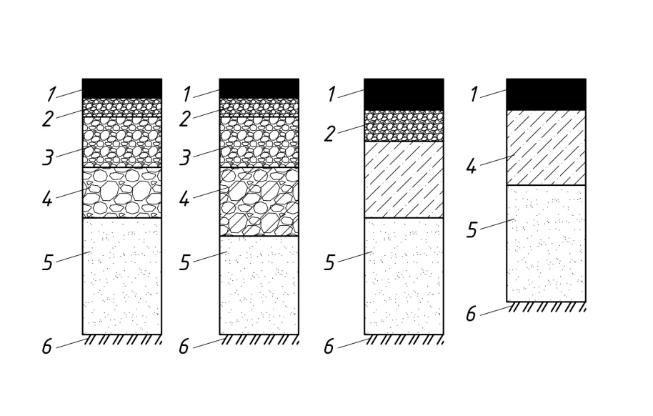

Рисунок 1.1 – Асфальтобетонное покрытие дорожной одежды

Примечание – Составлено по источнику [2, с. 25]

Необратимые процессы деформации покрытий в процессе эксплуатации дорог происходят из-за погодных условий, износа их колесами автотранспорта, что приводит к снижению автоперевозок. Ремонт изношенных участков покрытия требует использования строительно-дорожной техники.

# Анализ и дефекты асфальтобетонных покрытий

# В неблагоприятных климатических и грунтово-гидрологических условиях под воздействием движения автотранспорта ухудшаются основные эксплуатационные показатели дороги дефекты асфальтобетонных покрытий.

Различают различные виды разрушения дорог, изнашиваемых в процессе эксплуатации магистральных дорог.

Это проявляется в виде нарушения ровности и сцепных свойств покрытия проезжей части, прочности дорожной конструкции, различных выбоин, просадок, проломов, трещин, волн, сдвигов, колейности на поверхности покрытия, образования трещин, которые являются наиболее частыми деформациями покрытий дорог с нежесткими дорожными одеждами. Они провоцируют возникновение вторичных серповидных трещин и последующее появление выбоин [14, 15]. Сквозные трещины (преимущественно температурные) со временем все больше раскрываются и способствуют снижению прочности дорожной конструкции, различают также поперечные и продольные косые трещины на цементобетонном покрытии, которые являются одним из видов деформации, зависящие от множества факторов (опоздание с нарезкой швов, недостаточная их глубина, недостаточная толщина плиты, увеличенные размеры плиты, неудовлетворительное состояние земляного полотна и т.д.).

Основные разновидности разрушений дорожных покрытий приведены в таблице 1.1

Таблица 1.1 – Эксплуатационные показатели дорожных покрытий

|  |  |
| --- | --- |
| Виды разрушений дорожных покрытий | Просадки: плавная; вертикальная |
| Всевозможные проломы; выбоины; колеи; волны; сдвиги; сколы; гребенки |
| Различные разрушения кромок дорожной одежды; нарушение ровности цементобетонного покрытия |
| Потеря шероховатости; шелушение поверхности цементобетонного покрытия. |
| Истирание асфальтного покрытия; колейности |
| Трещины: серповидные; сквозные; поперечные; продольные; температурные |
| Свойства дорог | Ровность |
| Сцепные свойства |
| Прочность дорожной конструкции |

Также одним из деформаций является просадка покрытия **–** плавная вертикальная просадка без образования трещин, это результат доуплотнения грунтов земляного полотна и материалов конструктивных слоев дорожных одежд. Искажение поперечного профиля покрытия, называемое колейностью, которая возникает из-за появления остаточных деформаций в рабочем слое земляного полотна, несвязных слоях основания и самом покрытии. Под воздействием движения остаточные деформации суммируются, что сопровождается ростом глубины колеи и высоты выпора покрытия по краям колеи [16-18].

Известно также, что снижение прочности дорожной конструкции нежесткого типа приводит к появлению сетки трещин, колейности, выбоинам, просадкам и проломам. Уменьшение прочности может быть связано с переувлажнением грунтов земляного полотна, заиливанием нижнего слоя основания дорожной одежды, растрескиванием связных слоев дорожной одежды и сочетанием перечисленных процессов.

Истирание асфальтобетонного покрытия – процесс уменьшения его толщины под воздействием колес движущихся транспортных средств в комплексе с влиянием неблагоприятных климатических условий [17, с. 56]. Недостаточное сопротивление движению зависит также от потери шероховатости, которая происходит в результате полируемости материалов покрытия, называемого «выпотеванием битума», образованием на покрытии слоя из материалов с низким коэффициентом сцепления.

Шелушение поверхности цементобетонного покрытия **–** разрушение поверхности на глубину до 30 мм за счет отслаивания тонких пленок и чешуек материала в результате недостаточной морозостойкости бетона, нарушения технологии производства строительных работ, применения противогололедных реагентов. Нарушения технологии производства работ, недостаточной прочности покрытия, образования и развития сетки трещин, из-за взаимодействия шины с шипами приводят к локальным видам разрушения поверхности покрытия, называемые выбоинами, которые являются углублениями разной формы с резко выраженными краями. Разрушения дорожной одежды на всю толщину на отдельных участках разной площади, растрескивание покрытия отдельные участки с просадкой из-за снижения прочности земляного полотна, воздействия различного вида ненормативной нагрузки, называемые проломами также относятся к разрушениям дорожных покрытий. Известно также, что нарушения в технологии бетонирования, выпучивание покрытия в швах расширения или сжатия, качание плит, образование перекосов плит в продольном и поперечном направлениях в результате конструктивных нарушений, воздействия нерасчетных нагрузок и интенсивности движения приводит к нарушениям ровности цементобетонного покрытия. Следствием возникновения в материале покрытия недопустимых сдвигающих напряжений, низкой сдвигоустойчивости материала покрытия, воздействия приводят к образованию гребенок в виде чередований поперечных выступов и углублений. Из-за низкого качества бетона, засорения швов твердыми предметами приводят к различным видам сколов, также являющимися разрушениями дорог.

Известно, что битум, который производят из нефти, является одним из наиболее важнейших компонентов смеси. Процесс производства битума связан с разогревом нефти, выделением из нее легких компонентов как бензин, лигроин, керосин, а также при повышении температуры до 300-400°С из нее отгоняют машинные, веретенные, трансформаторные и др. смазочные масла под вакуумом. Оставшийся густой смолистый остаток-гудрон, полученный в результате разложения используется как исходный материал для получения вязкого битума марок БНД 40/60, БНД 60/90 и БНД 90/130, каждая марка которой имеет определенный химический состав. Гудрон зависит от свойства нефти, также от технологии ее переработки и составляет 7-8% из тяжелой смолистой нефти, при этом имеет высокое качество, также имеет место продувка гудрона воздухом при температуре 260-270°С, в зависимости от установки окисления и продолжительности процесса получают различные битумы с различной вязкостью.

# Материалы и методы ремонта дорог

Резанию грунтов и твердых пород посвящены многочисленные труды [3, с. 11; 4, с. 23; 5, с. 7-12; 6, с. 21-34; 8, с. 25-27; 9, с. 47; 10, с. 14], которые заключаются в построении аналитической теории резания и получения надежных зависимостей аналитическим путем.

Известны методы выравнивания дорог:

* выравнивание путем присыпки дорожно-строительными материалами;
* разогрев участка покрытия с последующей заменой на новый;
* разогрев, рыхление участка покрытия с последующим уплотнением;
* раскатывание гребней и разглаживание дефектных мест;
* срезание слоя покрытия по высоте неровностей;
* вырубка изношенной части участка дороги с последующей заменой.

Первый способ основан на добавлении нового слоя с пропиткой, но это не всегда приводит к желаемому результату, так как деформации при эксплуатации дорог могут появиться снова.

Вторые и третьи способы [14, с. 32; 19], основанные на прогреве пласта асфальтобетона с последующим его удалением или повторным использованием обладают высокой эффективностью при выполнении работ на локальных участках. Они учитывают выбор новой технологии для ремонта дорожных покрытий, включают следующие критерии: достижение качественной работы с обеспечением требуемых показателей плотности‚ прочности‚ водонепроницаемости, ровности и шероховатости по отношению к основной части покрытия; обеспечения заданного срока службы отремонтированного участка покрытия; наличия требуемых материалов и механизмов по выбранной технологии. Четвертый способ [2, с. 43; 14, с. 54] не всегда может устранить дефекты дорожного покрытия, этот способ возможен в летний период и при этом гребни могут смещаться, фракции покрытия дробиться, что снижает прочность покрытия. Пятый и шестой способы связаны с использованием специальных машин механического, термодинамического способа [16, с. 25, 17, с. 41].

В.Д. Абезгаузом [3, с. 15] для резания горных пород, мерзлых грунтов предложены машины фрезерного типа по определению сил резания в зависимости от предела прочности материала при всестороннем сжатии:

|  |  |
| --- | --- |
| 𝑃 = 𝑎 ∙ 𝑏 ∙ 𝜎 (𝐾 + 𝐾) ∆𝐺+)𝑙0𝑏*),* | (1.1) |

|  |  |
| --- | --- |
| 𝑃𝑛 = 𝑏 ∙ 𝜎𝑐 ∙ 𝐾𝑁 (∆𝐺 + 𝑙0𝑏)*,* (1.2) | (1.2) |

где 𝑃𝑝 и 𝑃𝑛 – касательная и нормальная составляющие силы резания;

a и b – размеры среза;

𝜎с – предел прочности породы;

𝐾𝑝 – коэффициент сопротивления резанию;

𝐾𝑠 – коэффициент удельной силы необходимой для внедрения криволинейной задней поверхности фрезы;

𝐾𝑁 – коэффициент сопротивления вдавливанию РО;

∆𝐺 – линейный износ по задней грани Ро;

𝑙0 – средняя толщина уплотненного ядра перед передней поверхности РО.

# 1.3 Износ и виды демонтажа дорожного покрытия

Известно, что демонтаж асфальта ручным способом проводится на небольших участках и с механизированным на набольших территориях. Для демонтажа применяется специальное оборудование и техника, а по завершению работ организовывается вывоз строительного мусора [14, с. 6; 17, с. 43].

При демонтаже как правило снимают верхний слой покрытия. Далее поверхность укатывается с помощью специальной техники, (рисунок 1.2), чтобы получилась асфальтовая крошка.

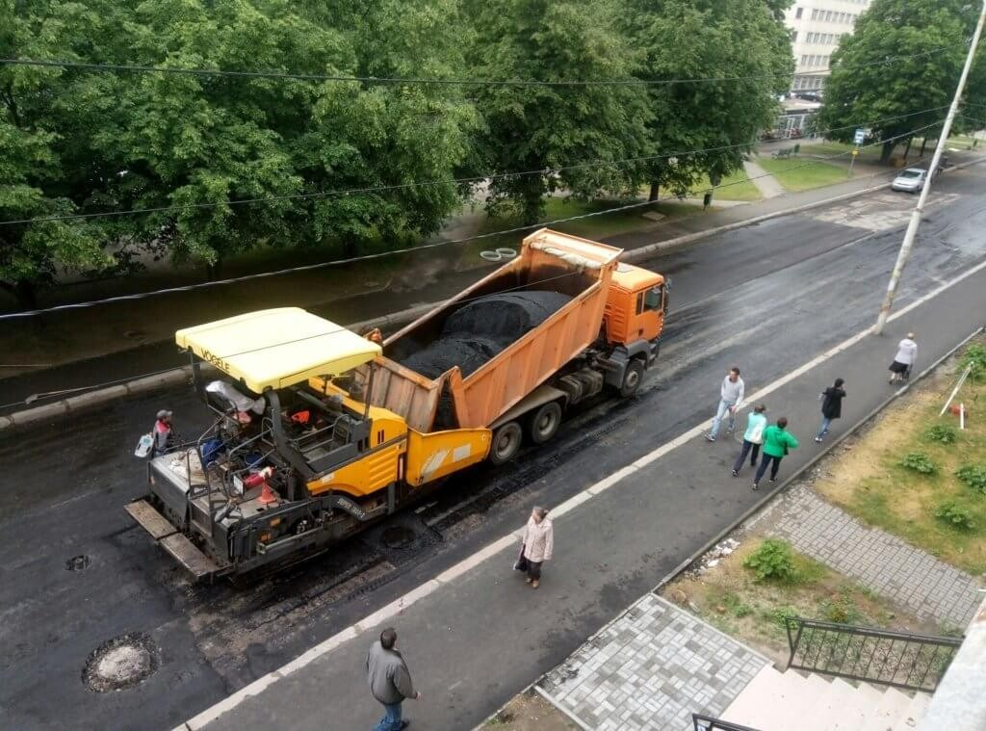

Рисунок 1.2 – Машины для укладки асфальта

Примечание – Составлено по источнику [7, с. 47]

Полученная крошка может быть утилизирована или отправлена на переработку для вторичного использования при укладке дорожного полотна. При ручном методе демонтажа покрытия применяются лом, кирка, кувалды, режущие установки. Если территория очень большая, то без специализированной техники не обойтись. Так, для демонтажа асфальта используется гидравлический молот, экскаватор, специальные буровые машины, фрезерные агрегаты, шлифовальные установки. Асфальт снимается методом послойного удаления изношенного полотна, демонтируется по всей толщине рубашки покрытия или же удаляются только части повреждённых зон [20, 21].

Для демонтажа асфальтового покрытия применяется один из методов:

– демонтаж с помощью ударно-отбойного инструмента, который разбивает асфальтовый слой на куски;

* метод горячего фрезерования, при котором проводится предварительный разогрев дорожного полотна;
* метод холодного фрезерования, при котором покрытие срезается на заданную толщину, при этом старое дорожное полотно может быть переработано и использовано повторно.

Способ удаления старого дорожного полотна выбирается согласно последующей технологической обработке. При значительном повреждении асфальта, его снимают полностью, при частичном повреждении – заменяют локальные места, удаляя определённую толщину изношенного слоя [22-24].

Известны различные методы удаления дефектных слоев на дорожном покрытии; с предварительным разогревом называют горячим фрезерованием. Если дорожное покрытие не разогревают, то речь идет о холодном разогревании. Разогрев осуществляют с помощью специальных инфракрасных горелок, которые естественны, такой способ в настоящее время трудоемко, дорого и опасно. Технология холодного фрезерования позволяет производить снятие покрытия и восстановление дорожного полотна без предварительного нагрева дорожного полотна. Известно, что для фрезерования используют фрезы. Фрезы – это самоходные устройства, в соответствии с рисунком 1.2, фрезерный барабан установлен внутри, движение их осуществляется по дорожному полотну с помощью колес или гусеничных тележек. Фрезерный барабан опускается на глубину фрезерования и срезает слой асфальта. Барабан опускается прямо и под наклоном к поверхности полотна, при этом осколки старого асфальта перемещаются назад и загружаются конвейером в грузовые автомобили [24, с. 11]. Вскрытие дорожных и уличных покровов является наиболее трудоемким процессом, предшествующим выполнению земляных работ, и поэтому нуждаются в максимальной механизации.

Работы проводятся как механизированным, так и полумеханизированным способом (рисунки 1.3, 1.4). Ремонт дорог полумеханизированным способом показан на рисунке 1.3. Вскрытие асфальтовых покровов производится с помощью асфальторезов и пневматического отбойного инструмента. Для вскрытия бетонных покровов и оснований, уличных дорог следует применять бетоноломы. Отбойные молотки и бетоноломы приводятся в действие компрессорными станциями. Булыжные мостовые можно вскрыть с помощью одноковшовых экскаваторов или с применением пневматических отбойных инструментов [25]. Питаются природным газом, электричеством, керосином.

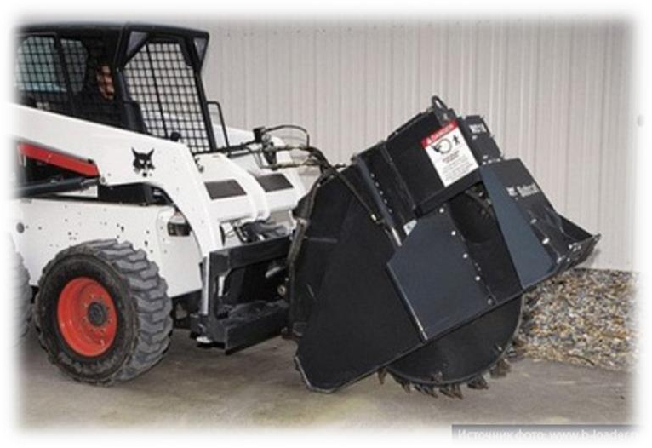

Рисунок 1.3 – Самоходные устройства с режущей фрезой

Примечание – Составлено по источнику [7, с. 49]

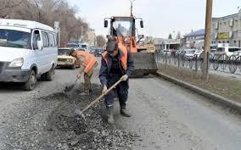

Рисунок 1.4 – Ремонт дорог полумеханизированным способом

Примечание – Составлено по источнику [7, с. 53]

Различают следующие виды покрытий: асфальтный; мостовая из штучных камней; дерн в парках; растительный слой на скверах; плиточный тротуар; деревянные мостки. В соответствии с рисунком 1.5 показана конструкция дорожных покрытий. Любому состоянию грунта или бетона свойственны определенные физико-механические свойства, которые являются особо важными. В существующих исследованиях включены проблемы деформации и прочностных свойств для связных и несвязных грунтов. График дорожных покрытий приведен на рисунке 1.6.

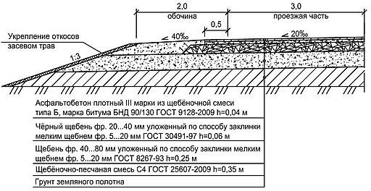

Рисунок 1.5 – Конструкция дорожных покрытий

Примечание – Составлено по источнику [3, с. 10]

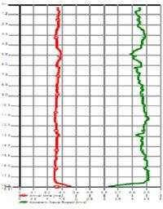

Рисунок 1.6 – График дорожных покрытий

Примечание – Составлено по источнику [13, с. 76]

В механике грунтов в доктрине резания есть 3 расклада подхода к заключению задач: реологический, абстрактный и экспериментальный. 1-й способ работает для анализа деструкции грунта и осадков причин, определяет упругость, вязкость и пластичность грунта.

При теоретических исследовательских работах ориентируется механика сплошной среды и области исследования, экспериментальные изучения, базирующиеся на приближенных исследовательских работах дозволяющие квалифицировать характеристики нагружения и режим работы землеройных машин [14, с. 29; 20, с. 17; 26].

В существующих исследованиях включены проблемы деформации и прочностных свойств для связных и несвязных грунтов. Грунт имеет важную роль при проектировки и заложения. Выбора материалов пилы играет немаловажную роль для стоимости проекта.

Изучение известных методов разрушения горных пород показывает, что кроме абразивного и алмазного метода резания качественный пропил обеспечивается резцовым инструментом, виброметодом, высоконапорными гидравлическими струями, ультразвуком и т.д. [2, с. 13; 7, с. 15; 12, с. 21].

В процессе эксплуатации автомобильных дорог, аэродромов происходит разрушение покрытий, которое проявляется в виде различных дефектов. К наиболее характерным деформациям асфальтобетонных покрытий относятся:

* на цементобетонных и других покрытиях жесткого типа – шелушение и выкрашивание верхнего слоя покрытия, образование выбоин, раковин и трещин, отколы углов и краев, вертикальные смещения плит, потеря продольной устойчивости плит, разрушение стыковых соединений, сколы кромок плит и разрушение заполнителей швов;
* на асфальтобетонных покрытиях – трещины, волны, наплывы, сдвиги, шелушение и выкрашивание поверхности покрытия, просадки и проломы, расплавление и выдувание;
* на облегченных и переходных покрытиях – разрушения поверхностной обработки, образования колей, наплывов, волн, сдвигов, трещин и изломов, выбоин, просадок и проломов.

В основе правильной эксплуатации сооружений дорог, аэродромов лежит система планово-предупредительных ремонтов. Эта система представляет собой совокупность организационных и технических мероприятий как по надзору, уходу, так и по всем видам ремонтов, проводимых в установленные сроки для предупреждения преждевременного износа покрытий, а также поддержания аэродромных покрытий в постоянной эксплуатационной готовности, исключая аварийные ситуации.

Ремонт асфальтобетонных покрытий дорог с устранением любых повреждений состоит из подготовительных и основных работ.

Подготовительныеработы включают:

* периодический мониторинг, техническое обследование покрытий и сооружений, подлежащих ремонту;
* составление актов дефектовки, проектно-сметной документации, проекта организации и производства работ по капитальному ремонту;
* подбор подрядных ремонтно-строительных организаций и заключение с ними договоров;
* определение потребности в материалах, конструкциях, деталях, полуфабрикатах, машинах и механизмах;
* установление сроков поставки необходимых материалов и оборудования, согласование их с планами и графиками работ;
* выполнение мероприятий, предусмотренных проектом организации и производства работ по капитальному ремонту.

К основнымработам относят подготовку поверхности ремонтируемых участков, приготовление ремонтных материалов, их укладку и окончательную обработку, а также отделку отремонтированных участков [17, с. 45; 18, с. 27].

При выполнении ремонтных работ должны быть соблюдены все технологические требования и правила, что во многом определяет качество ремонтных работ, долговечность покрытия.

При организации производства ремонтных работ необходимо учитывать правила и требования охраны труда, техники безопасности, производственной санитарии и противопожарной безопасности.

Ремонтные работы на аэродромах подразделяются на текущие и капитальные*.*

Текущий ремонт асфальтобетонных покрытий дорог осуществляется путем проведения мероприятий, устраняющих мелкие повреждения и неисправности покрытий без снижения их работоспособности.

Работы по своевременному и систематическому предохранению элементов, конструкций и аэродромных покрытий от преждевременного износа относятся к текущему ремонту.

Текущий ремонт подразделяется на плановый и непредвиденный (оперативный).

Плановый ремонт, который должен производиться по плану-графику, утвержденному руководителем предприятия, является планируемым по объему и времени его проведения.

Непредвиденный (оперативный)ремонт выполняется по мере возникновения необходимости в процессе эксплуатации аэродрома, аварийных ситуаций, угрожающих безопасности полетов. Повреждения аварийного характера должны устраняться немедленно.

Графики производства текущего ремонта составляются на месяц или квартал. В них указываются объекты, подлежащие ремонту, наименование и объемы работ, сроки выполнения и исполнители. В графиках предусматривается первоочередное выполнение тех видов работ, которые обеспечивают нормальную эксплуатацию и сохранность отдельных элементов летнего поля аэродрома или конструкции.

Текущий ремонт производят, как правило, в перерывах между полетами, без прекращения летной эксплуатации по мере необходимости в течение года на всей площади покрытия.

Ограниченность времени, отводимого на текущий ремонт покрытий, и необходимость поддержания их в постоянной эксплуатационной готовности, обуславливают требования проводить такой ремонт в сжатые сроки, квалифицированно и с высоким качеством.

Для сокращения времени на производство ремонта покрытий в «технологические окна» необходимо осуществить следующие мероприятия:

– выполнить в сжатые сроки все подготовительные работы;

– применять те технологии ремонта, которые позволяют выполнить максимальный объем подготовительных работ, не препятствуя работе авиации;

– сконцентрировать на наиболее важных участках (или на наиболее трудоемких работах) большее количество машин, механизмов и рабочей силы с целью выполнения максимального объема работ в минимальные сроки;

– максимально увеличить выработку в отдельные окна;

– использовать наиболее эффективные материалы или технологии, позволяющие ускорить формирование покрытий.

Ремонт дорог состоит из нескольких процессов или же надлежащих операций. В общем случае это: подготовка территории, разработка отработанной поверхности асфальта, фрезерование, загрузка в автотранспорт и транспортирование, укладка свежего асфальта.

Для обеспечения большей производительности труда необходимо, чтобы все эти процессы производились вовремя и размеренно, не задерживая соседних с ними операций.

Во всякой трудной работе различают главные более трудозатратные процессы, предварительные и запасные операции.

В случае если механизированы все операции и процессы, элементы работ именуются механизированными. При механизации же кое-каких, как правило ведущих операций или же процессов работы именуются отчасти механизированными [27, 28].

Становление дорожной сети и транспортной инфраструктуры считается одним из наиглавнейших критериев становления экономики государства [1, с. 3]. Подъем экономики страны ограничено инфраструктурными лимитированиями, в базе которых лежит невысокое качество дорог и невысокая пропускная дееспособность инфраструктурных объектов дорожной сети (мостов, тоннелей). Износ дорожного покрытия – это уменьшение дорожного покрытия за счет потери материала в процессе истирающего воздействия колес транспортных средств в сочетании в совокупности с негативными воздействиями климатических факторов.

Все типы дорожных покрытий подвержены износу. Процесс изнашивания как асфальтобетонных, так и цементных происходит следующим образом: под нагрузкой, передаваемой на колесо, шина деформируется так, что на участке входа в зону контакта с бывшим покрытием происходит сжатие, на выходе – расширение [1, с. 9; 5, с. 16; 14, с. 21; 17, с. 34].

# 1.4 Анализ возможностей применения строительно-дорожной техники для восстановления дорог и технология демонтажа асфальтовых и бетонных дорожных покрытий

Для выполнения земляных работ в настоящее время используется множество строительных дорожных машин с различными многоцелевыми рабочими органами со сменными рабочими органами, с обычным шарнирно-пальцевым креплением. Такое оборудование обычно применяется на погрузчиках, где их закрепляют на стреле и механизме поворота ковша, на экскаваторах – на рукояти и гидроцилиндре ковша. При замене рабочего оборудования соединительные пальцы сначала вынимают из проушин, а затем снова вставляют в проушины нового оборудования, что приводит к существенным потерям рабочего времени (до 30 мин на одну замену). Но масса рабочего оборудования и его креплений в этом варианте наименьшая, не нужны дополнительные гидроцилиндры. Этим компенсируются издержки от потери времени [27, с. 59; 28, с. 78].

Для фрезерования асфальтобетонных покрытий и восстановления дорожного полотна также широко применяют дорожные машины. На асфальтобетонные покрытия воздействуют температурные колебания, нагрузки от автомобильного транспорта, изменения нижних слоев основания и земляного полотна, режим зимнего содержания автомобильных дорог, а также процессы старения асфальтобетона дорожных покрытий улиц и автомагистралей. Деформации асфальтобетонных покрытий улиц и дорог способствуют выкрашивания, трещины, сдвиги (волнообразования) и истирания [1, с. 42; 2, с. 27; 18, с. 63; 29].

В связи с этим создаются программы по созданию и развитию производства машин и оборудования, в которой взаимодействуют заводы по машиностроению и технические корпорации. Они включают направления обновления машиностроительного производства для целей структурной перестройки машиностроительной отрасли. Создание и освоение производства конструкций рабочего органа ГЭ на базе дорожных машин с применением фрез, расширяют ее возможности и делают ее пригодной для ремонта дорог с бетонными покрытиями.

Увеличение эффективности использования машинного парка строительства, разработка и внедрение усовершенствованных и более производительных дорожных машин, модернизация технологий и организации работ, внедрение поточных методов производства, автоматизация трудоемких технологических процессов, обширная комплексная механизация процессов, улучшение условий труда является эффективным методом решения [30, 31].

Известно также, что в настоящее время быстрыми темпами пополняется и расширяется номенклатура дорожно-строительных машин более усовершенствованными типами и моделями, которые соответствуют современным требованиям технологии дорожного строительства.

Для исключения ручного труда всё чаще используют средства малой механизации, позволяющие работать в стесненных условиях города. Из-за высокого темпа роста современных технологий городского строительства, имеющиеся парки строительных машин и оборудований, не могут в достаточной степени обеспечить фронт работ, возникает необходимость постоянного расширения номенклатуры, повышения технического уровня машин, улучшения организации их использования.

Известно, что для увеличения технического уровня основных видов дорожно-строительных машин и оборудования необходимо повысить их единичную мощность и производительность, надежность, долговечность, универсальность, технологические возможности, возможность использования в конструкции машин унифицированных узлов, увеличение номенклатуры сменного рабочего оборудования, увеличение уровня приспособляемости машин к техническому обслуживанию и ремонту, применение современных систем автоматизации управления рабочими процессами машин, повышение качества условий труда машинистов (операторов) и т.п. [14, с. 16].

В большинстве случаев эксплуатируемая техника дорожно-строительного парка физически и морально устарела [9, с. 15; 21, с. 44; 30, с. 22]. Тем не менее из-за экономических трудностей значительное количество транспортных и строительных предприятий не имеют возможности замены имеющегося парка на современные машины нового поколения. Следовательно, единственным способом совершенствования технических характеристик дорожных машин и повышения их производительности, является модернизация.

**1.5 Конструкции дорожных машин для разработки асфальтобетонных покрытий**

В настоящее время уровень механизации дорожных работ, связанных с ремонтом и их содержанием, остается низким. Известно, что одним из наиболее трудоемких операций является вскрытие и удаление участков отработанных дорожных покрытий, которое имеет место не только при ремонте дорог, но и при прокладке подземных инженерных коммуникаций, уровень занятых рабочих ручным трудом при этом превалирует. Низкий уровень механизации и высокая трудоемкость затрудняет выполнение выполняемых работ. Обзор, проведенный нами по информационным источникам строительно-дорожных машин с режущими дисками для работы с асфальтобетоном позволил выявить ряд ведущих фирм и корпораций. Одним из ведущих участников европейского рынка машин для работы с дорожными покрытиями являются фирмы Bitelli, Vermeer Manufacturing Company**,** Caterpillar, Roadtec и др. [3, с. 79; 15, с. 32; 17, с. 87; 20, с. 52]. По работам в этой области по конструированию, направленных на создание аналогичных машин это научно-исследовательский институт транспортно-строительного комплекса», «Росавтодором», ООО «Рецикл материалов», ООО «ЭкоДорСтрой», КарГТУ и др. [25, с. 47; 32].

Фирма Bitelli, основана в 1950 году, а в 2018 году она обеспечила 43% европейского (без Италии), 11% американского и 6% азиатского рынков дорожных машин, выпускает 11 моделей машин для холодного фрезерования твердых покрытий с шириной фрезерования от 600 до 2 000 мм и максимальной глубиной фрезерования 340 мм. Машины отличаются высокой точностью позиционирования фрез, маневренностью, производительностью, простотой настройки систем нивелирования, а также быстросъемными резцедержателями [14, с. 33].

Созданная для разработки каменных материалов средней прочности в карьерах является модель PUMA SF202M. Достоинство этой машины заключается в том, что она отгружает в транспорт щебень, не требующий дополнительного дробления и сортировки, то есть практически готовый к использованию. При работе в обычных условиях фреза срезает покрытие между колесами или гусеницами машин. При необходимости фрезерования вплотную к бордюрным камням, стенам и другим препятствиям правая задняя стойка смещает закрепленный на ней движитель (колесо или гусеницу) вперед и внутрь машины, располагая его перед фрезерным барабаном и позволяя фрезеровать вплотную к препятствию [8, с. 17; 33].

Известная американская фирма Vermeer Manufacturing Company предлагает около десятки моделей на гусеничном ходу для прокладки линии электропередач, это серия Commander, ориентированные для разработки скальных грунтов на прокладку траншей с помощью навесного ковшового колеса или цепных траншеекопателей. При работе со скальными породами технология прокладки представляет собой целый комплекс вопросов, учитывающих и режим работы режущего инструмента, и размеры резцов, и порядок их расположения, ширину карбидного напыления на резцах и многие другие параметры. Машины серии оснащаются электронной системой управления Vermeer TEC Plus, (рисунок 1.7) которая в системе управления Commander контролирует работу узлов машин онлайн. Кроме этого, микропроцессорные системы ТЕС-2000 ®, синхронизирующие скорости рабочего органа и машины массой до 82 т способны прокладывать траншеи шириной до 1,42 м за проход и глубиной 6.4 м [34]. Caterpillar предлагает две модели дорожных фрез (рисунки 1.8, 1.9) на гусеничном ходу для срезки твердого покрытия на значительных площадях.

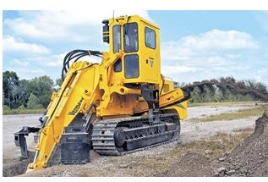

Рисунок 1.7 – Серия экскаваторов Vermeer Commander

Их производительность зависит не только от мощности машины, а от мощности, передаваемой фрезой на ротор. Система роторного привода Caterpillar являются эффективными в этой отрасли, она обеспечивает гибкое управление нагрузкой, сохраняя вращение коленчатого вала двигателя нa уровне близком к максимальному крутящему моменту в течение всего времени процесса резания.

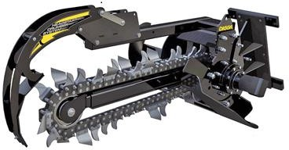

Рисунок 1.8 – Навесное оборудование одноковшового экскаватора фирмы Vermeer Commander

Примечание – Составлено по источнику [35]

Каждая из ходовых гусеничных тележек приводится своим объемным гидромотором. Поворот машин может осуществляться: поворотом передних тележек, поворотом задних тележек, а также «крабом» и «колея в колею». Компоновка ходового оборудования обеспечивает возможность фрезерования вплотную к бордюрному камню с одной из сторон машины.

Компоновка ходового оборудования обеспечивает возможность фрезерования вплотную бордюрному камню с одной из сторон. Благодаря такой компоновке, фрезеровка поверхности проходит куда быстрее.

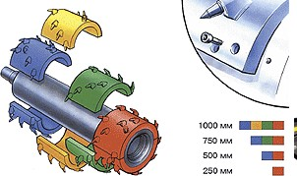

Рисунок 1.9 – Сварной барабан дисковой фрезы с расположением резцов по трехзаходным винтовым линиям

Примечание – Составлено по источнику [35, с. 121]

В настоящее время имеется множество строительных дорожных машин с различными многоцелевыми рабочими органами для выполнения земляных работ. Известно, что сменные рабочие органы с обычным шарнирно-пальцевым креплением продолжают применять на дорожно-строительных машинах. Такое оборудование обычно применяется на погрузчиках, где их закрепляют на стреле и механизме поворота ковша, на экскаваторах – на рукояти и гидроцилиндре ковша. При замене рабочего оборудования соединительные пальцы сначала вынимают из проушин, а затем снова вставляют в проушины нового оборудования, что приводит к существенным потерям рабочего времени (до 30 мин на одну замену). Но масса рабочего оборудования и его креплений в этом варианте наименьшая, но вместе с тем дополнительные гидроцилиндры не нужны. Этим компенсируются издержки от потери времени [24, с. 15, 28, с. 31; 36].

Применяемые на погрузчиках наборы сменных рабочих органов в этом варианте меньше чем с быстросменным и многоцелевым рабочим оборудованием, и используются в основном на машинах среднего и большого типоразмера. На экскаваторах всех типоразмеров этот вариант применяется чаще.

Известно также, что конструкторами СНГ были сконструированы ряд машин с фрезерными исполнительными органами для механизации работ при вскрытии дорожных покрытий, ремонте автомобильных дорог. Как показала практика дальнейшее повышение эффективности процесса резания дискофрезерными машинами асфальтобетонных покрытий требует совершенствования, повышения долговечности и надежности самого исполнительного органа.

Создание перспективных, универсальных, экономичных, но вместе с тем надежных и долговечных конструкций неразрывно связано с разработкой рациональных методов расчета нагрузок, действующих на их детали и узлы. Также известны методы ограничения нагрузок, например в приводах исполнительных органов, действующих на детали и узлы.

На практике часто используются также машины с двойным, независимым одно от другого постоянно установленным рабочим оборудованием: бульдозеры-экскаваторы, погрузчики-экскаваторы, бульдозеры-рыхлители и др. (рисунки 1.10, 1.11).

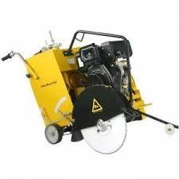

Рисунок 1.10 – Нарезчик швов

Примечание – Составлено по источнику [10, с. 7]

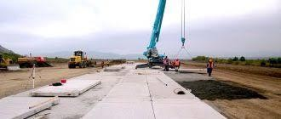

Рисунок 1.11 – Машины для ремонта дорог

Примечание – Составлено по источнику [22, с. 29]

Современные высокотехнологичные оборудования (рисунок 1.12) позволяют совмещать разные этапы демонтажа, при этом значительно ускоряется и удешевляется процесс ремонта дорог.

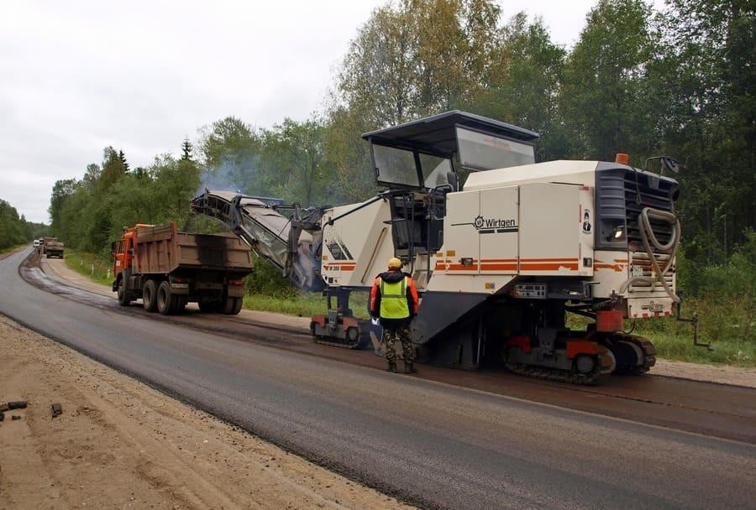

Рисунок 1.12 – Современные высокотехнологичные комплексы

для ремонта дорог

Примечание – Фото автора

Снятие верхнего отработанного слоя дорожного полотна, очистка и выравнивание поверхности, засыпка слоя. Основная цель технологии демонтажа асфальтовых и бетонных покрытий, возможность вторичного использования материалов после разрушения дорожного покрытия.

В настоящее время большинство предприятий дорожной отрасли заинтересованы в снижении себестоимости проводимых работ, стараясь выполнять работу «с колес», избавиться от промежуточных звеньев в поставке материалов и сократить время и накладные расходы [15, с. 21, 16, с. 83].

Снятие только верхнего слоя асфальта, который покрылся трещинами или подвергся другому виду деформации, является локальным ремонтом дороги, бывает достаточно для этого оптимально использовать фрезу, которая снимает четко заданный слой покрытия. Преимуществом фрезы является ее способность к вторичной переработке асфальтовой крошки для дальнейшей ее укладки.

Фрезерование асфальтобетонного покрытия с дальнейшей его переработкой в настоящее время является одной из прогрессивных методов восстановления дорожных одежд. Во время взаимодействия рабочего органа – режущих дисков происходит процесс с разнообразным фактором, зависящие от схемы резания, фрезерования, которые изменяются в течение одного цикла процесса резания. Демонтаж асфальтного покрытия заключается в разборке верхнего, наиболее плотного слоя, при ямочном ремонте частично снимают асфальт, проводят очистку демонтированных поверхностей, проводят проливку швов битумной эмульсией, обустройство песчано-щебеночной подушки. Ручной демонтаж проводится бригадой рабочих с помощью специальных инструментов: кувалды, кирки, ломы, когда приходится скалывать только тонкий слой асфальта на локальных участках.

Ударно-отбойный способ предполагает использование отбойного молотка или компрессора.

При установке гидромолота на экскаваторе удаление старого асфальтного покрытия происходит в быстром темпе. Метод используется при частичном или полном удалении асфальта с больших по площади территорий.

Наиболее современным методом вскрытия дорожного полотна является фрезерование с помощью специального оборудования, которое ускоряет и удешевляет процесс укладки или ремонта дорожного полотна. Фрезерование позволяет снимать старый слой полотна, текстурирует поверхность, готовит к укладке нового покрытия. Осколки старого покрытия измельчаются, смешиваются с новым свежим асфальтом и вновь используются для укладки дорожного полотна.

Также известно, что дорожными фрезами вскрывают участки для прокладки подземных коммуникаций, трубопроводов и линий связи, режущим инструментом освобождают от асфальтного покрытия люки колодцев, выравнивают бетонные полы в цехах на производстве.

Технологию демонтажа дорожных покрытий можно разделить на 2 этапа:

Этап 1. Разрушение, а точнее деструктуризация полотна дорожного покрытия с помощью переработки продуктов разрушения на мобильном дробильно-сортировочном комплексе, в результате которой получается фракционные материалы заданных размеров.

Этап 2. Разрушение дорожного покрытия с помощью оборудования ударного действия.

Разрушение дорожного покрытия производится с помощью оборудования ударного воздействия Impactor 3000 и/или Multi-Hummer. Оборудование ударного воздействия Impactor 3000 и Multi-Hummer лишено этих недостатков [37]. При демонтаже дорожного покрытия размер фрагментов не превышает 50 см – такие фрагменты легко загружаются в самосвалы и легко перерабатываются в щебень с помощью мобильных дробильно-сортировочных комплексов. Также стоит отметить, что при разрушении асфальтового или бетонного покрытия при помощи машины Impactor 3000 его основание и песчаная подушка не повреждаются – так что по основанию может свободно перемещаться колесное ремонтно-строительное оборудование.

Конструктивно данные модели оборудования отличаются друг от друга, но результат их воздействия на дорожное покрытие примерно одинаков – происходит дробление асфальта или бетона на мелкие фракции или фрагменты, причем в случае демонтажа армированного бетона происходит полное отделение разрушенного бетона от арматуры. Данное оборудование пришло на смену стандартной технологии демонтажа дорожного покрытия, когда для проведения работ использовались рыхлители, например, на базе бульдозера Komatsu 155, и экскаваторы, например, CAT 320. В результате работы подобного оборудования дорожное полотно разбивалось на фрагменты размером не менее 150 см, что создавало дополнительные неудобства при транспортировке самосвалами – зачастую негабаритные куски выступали за пределы кузова, а процесс загрузки и разгрузки самосвала занимал слишком много времени. К тому же нередко приходилось с помощью гидромолотов приводить куски асфальтного или бетонного лома до приемлемых размеров для дальнейшей транспортировки [17, с. 22]. Переработка продуктов разрушения на мобильном дробильно-сортировочном комплексе. При переработке продуктов разрушения дорожного покрытия в щебень используется мобильный дробильносортировочный комплекс Extec. Дробильно-сортировочный комплекс представляет собой автономное устройство на гусеничном ходу.

Данная технология позволяет производить полный технологический цикл (от разрушения дорожного покрытия до получения вторичного материала) непосредственно на месте производства работ, за счет возможности вторичного использования материалов, высокой производительности и отсутствия затрат на утилизацию происходит существенное снижение себестоимости и сроков выполнения работ при капитальном ремонте дорожного покрытия. Данный вид оборудования предназначен для измельчения фракций, полученных после разрушения дорожного покрытия, до заранее заданной величины, (рисунок 1.13).

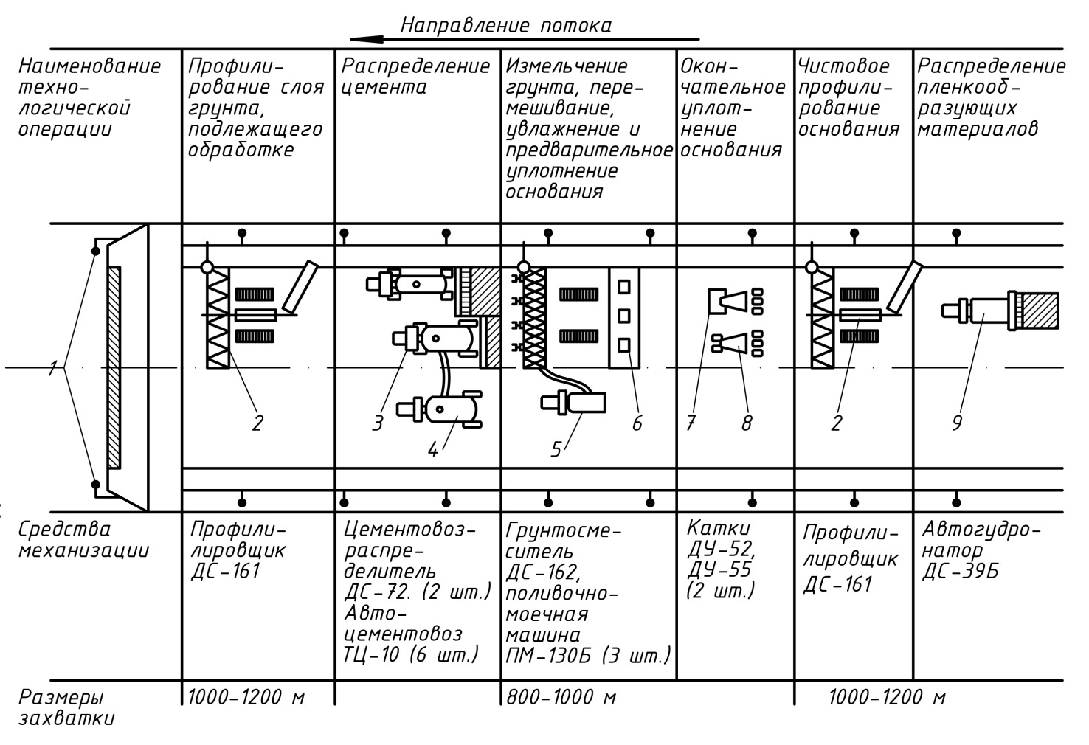

Рисунок 1.13 – Технология демонтажа дорожных покрытий

Примечание – Составлено по источнику [10, с. 42]

Для обеспечения постоянной эксплуатационной готовности дорожных покрытий необходимо своевременное проведение комплексов работ по их эксплуатационному содержанию и ремонту [[1](https://files.stroyinf.ru/Data1/46/46668/#i488775), с. 29].

# Выводы и задачи исследования по разделу

Восстановление дорог является наиболее трудоемкими и затратными технологическими операциями, которые требуют применения рабочих органов в виде режущих дисков или фрез, позволяющие благодаря своей конструкции нарезать швы, облегчить работу ковшового экскаватора при снятии отработанной поверхности дороги.

Современные дорожные покрытия представляют собой сложные инженерные сооружения, к эксплуатации которых предъявляются высокие требования. Основой технической эксплуатации дорожных покрытий является соблюдение эксплуатационных требований, в частности своевременная диагностика состояния покрытий и выполнение строительных мероприятий по проведению планово-предупредительных ремонтов.

Обзор информации по экскаваторам позволяет сделать вывод, что имеются перспективы в области использования строительно-дорожной техники путем модернизации рабочего органа, использования фрезерной техники. Учитывая вышеизложенное была сформулирована цель настоящего исследования – установление зависимостей, описывающих разрушение асфальтобетона, выбор конструкции навесного рабочего оборудования и методика его расчета.

Для достижения этой цели необходимо было решить следующие задачи:

– обобщение исследований и критический анализ в области многоцелевых рабочих органов гидравлических экскаваторов, используемых при строительстве и восстановлении дорог;

– установление конкурирующих направлений в конструировании РО многоцелевых гидравлических экскаваторов, расширяющих их технологические возможности;

– разработка компоновочной схемы навесного рабочего оборудования гидравлического экскаватора и обоснование его параметров;

– проведение компьютерного эксперимента с целью определения напряженного состояния рабочего оборудования при работе режущего диска;

– разработка методики расчета навесного рабочего оборудования гидравлического экскаватора для оценки эффективности ее применения.

**2 РАЗРАБОТКА ПРЕДЛОЖЕНИЙ ПО КОНСТРУКЦИИ И ПАРАМЕТРАМ НАВЕСНОГО РАБОЧЕГО ОБОРУДОВАНИЯ ГИДРАВЛИЧЕСКИХ ЭКСКАВАТОРОВ**

# Обзор патентных исследований по многофункциональным рабочим оборудованиям

Состояние автодорожного покрытия в нашей Республике говорит о том, что строительство дорог у нас проводится, об этом свидетельствуют дороги в различных направлениях, построенные за последние годы. Это дороги в направлении: Астана - Кокшетау, Астана - Павлодар, Астана - Караганда, но большинство дорог имеют технологию ремонта в зачаточном состоянии. В связи с этим любое направление в деле ремонта автодорог практически мало исследовано и отработано. Дорожно-строительную технику, предназначенную для капитального ремонта, можно разделить на следующие направления: ручной труд, при этом ремонт производится рабочими, работающими последовательно друг за другом. Это создание комплексной машины – дорожного ремонтера с полным набором рабочих органов, необходимых для разрушения покрытий, его рыхления, подбора и восстановления с последующей укладкой регенерированного асфальтобетона на основание дороги.

Дорожные ремонтеры уже изготавливаются зарубежными фирмами: США, Германии, Италии, Украины в различных вариантах [19, с. 20]. Все они работают от двигателя внутреннего сгорания, приводящего в движение все рабочие органы. Вследствие этого окружающей среде из-за выделяющихся продуктов сгорания дизельного топлива наносится значительный ущерб. При ремонте дорог с целью разрушения, разрыхления асфальтобетона применяют: рыхлители в виде рамы с рыхлительными зубьями, т.е. имеется базовая машина, навесной рыхлитель. Недостатками данного вида оборудования является его малая производительность, необходимость использования гусеничных экскаваторов большой мощности с большим тяговым усилием [38]. Для разрушения асфальтовых и бетонных покрытий применяют также пневматические или гидравлические молоты, смонтированные на базе экскаватора. Такое оборудование позволяет разрушать довольно большой толщины и прочности слой асфальтобетона без предварительной подготовки. Однако недостатком данного оборудования является то, что разрушаемая площадь мала, т.е. данное оборудование имеет низкую производительность. Поэтому данный вид оборудования используется лишь при мелком ремонте дорог, или чаще всего – для взлома ограниченного участка с целью прокладки труб, рыть траншей или разрушения не дорожных построек. Заглубление кола производится ударом, что повышает износ машины и влияет на характер работы машиниста. Для взлома старого асфальта применяется также бульдозерное оборудование, где отвал, взламывает покрытие. Цель данной работы – создание дорожной фрезы. Рабочие органы, рассматриваемые в этой работе, предназначены для разрушения асфальтобетона на мелкую фракцию. На первом этапе производится обзор технических решений по многофункциональным конструкциям рабочего органа гидравлического экскаватора. С этой целью проводится сбор и анализ патентов, авторских свидетельств по конструкциям рабочего оборудования одноковшового гидравлического экскаватора.

Нами рассмотрены более 40 патентов и конструкций фрез для нарезания грунта, RU2 255 180 С1 МПК E02 F3/40 04.10.2011 E02F3/40. [Патент №2488661](http://allpatents.ru/patent/2488661.html) [39]. Изобретение относится к горным машинам, используемым при разработке месторождений полезных ископаемых открытым способом. Рабочее оборудование канатного карьерного экскаватора включает стрелу, рукоять, механизм напора, коромысло и ковш. Патент №2491389 09.08.2011 E02F3/40. Рабочее оборудование карьерного экскаватора. Изобретение относится к рабочему оборудованию выемочно-погрузочных машин, предназначенных для разработки и погрузки в транспортные средства или отвал полезных ископаемых. Рабочее оборудование карьерного канатного экскаватора содержит стрелу, рукоять, ковш и т.д. Патент №2431020 20.08.2010 E02F3/4 0. Изобретение относится к горным машинам, используемым при разработке месторождений полезных ископаемых открытым способом, а более конкретно к гидравлическим карьерным экскаваторам с рабочим оборудованием типа обратная лопата. Устройство включает раму с рабочим органом, выполненным в виде полой штанги, и гидросистему. Устройство снабжено емкостью для взрывчатого вещества и порционным насосом-дозатором. Полая штанга оснащена щитом-отражателем. Патент №2453093 A01C5/06, E02F3/40 13.05.2010 Устройство включает раму, опорное колесо, рабочий орган, емкость для жидкости и гидросистему. Рабочий орган выполнен в виде полой штанги. Устройство снабжено насосом-дозатором с предохранительным клапаном и мерным колесом. Патент №2453094 A01C5/06 E02F3/4013.05.2010. Устройство включает раму, рабочий орган и гидросистему. Рабочий орган выполнен в виде полой штанги, установленной на шаровом шарнире и оснащенной направляющим щитом. Патент №246855913.05.2010 A01C5/00. Настоящее изобретение относится к просеивающему, дробильному или перемешивающему ковшу, выполненному в виде ковша экскаватора или ковшового погрузчика. Ковш содержит донную пластину, боковые стенки и рабочие барабаны. Патент

[№2519141](http://allpatents.ru/patent/2519141.html) E02F3/4021.01.2010 E02F3/40. Изобретение относится к просеивающему, дробильному или перемешивающему ковшу, выполненному в виде ковша экскаватора или ковшового погрузчика. Ковш включает донную пластину, боковые стенки и рабочие барабаны. [Патент №2516356](http://allpatents.ru/patent/2516356.html) 02.12.2009 E02F3/40. Изобретение относится к горному делу и строительству. Обеспечивает снижение объема земляных работ при разработке траншей под трубопроводы, а также качество монтажа, надежность и долговечность эксплуатации трубопроводов, образование откосов траншей. Полученные информации по гидравлическим экскаваторам по материалам технических журналов позволило нам выявить ряд перспективных конструкций, такие как «фрезы Еркат»- гидравлическая дисковая фреза для нарезания узких траншей и каналов под кабель с максимальной шириной до 40 см, дисковая роторная фреза ERW 1000 на СФЕ 336DL проходке траншей для строительства котлованов, фреза дорожная НФО-400, НФО-500, ЕМ-600, ЕМ-1000,,ВЭМ-121, МТС-108.047,ОФ-400, ФД-567,НО-83, дорожная фреза Wirgten W100, W120F,W2000. Патенты Roadtec, использованные в конструкции RX-110 и RX-120, делают эти машины не только полнофункциональными дорожными фрезами, но и ресайклерами одновременно.

# Описание патентов на изобретение гидравлического экскаватора многоцелевого назначения и выбор перспективной конструкции

Одним из современных и прогрессивных методов восстановления дорожных одежд является фрезерование асфальтобетонного покрытия, дальнейшая его переработка отработанного материала, заполнение смесью дробленного материала с битумом так как это позволяют получить покрытие аналогичное как при новом строительстве дорог. Поэтому создание таких машин, позволяющих иметь набор многих рабочих органов перспективно.

Обзор рассмотренных конструкций позволил нам выявить, что многими производственными корпорациями проводятся работы в области расширения технологических возможностей машин для земляных работ, в том числе и одноковшовых экскаваторов, проводятся пути обновления конструкций, повышения их эффективности работ. Обзор и анализ информации по конструкциям рабочих оборудований позволил нам сделать заявку на патент рабочего оборудования одноковшового экскаватора, включающего в качестве дополнительного органа, дисковую фрезу, позволяющую одновременно проводить разрушение и экскавацию асфальтобетона при производстве вскрышных работ. Задачей предлагаемого изобретения явилось упрощение конструкции и повышение эффективности разработки грунта. Предлагаемое изобретение также позволяет повысить устойчивость движения экскаватора при насечке асфальтобетона и обеспечить передачу сцепного веса зубьям дисковых ножей, облегчая нагрузку на зубья ковша. Произведенный патентный анализ различных конструкций многопрофильных рабочих органов дорожных машин позволил нам на основе изучения различных конструкций рабочих органов, включающих различные элементы рабочего органа предложить и запатентовать несколько моделей, позволяющие проводить различные работы, как резание грунта, выемку, фрезерование твердых пород рабочими элементами, смонтированными на едином рабочем оборудовании дорожной машины.

Нами была предложена конструкция дополнительных режущих дисков, укрепленных на стреле экскаватора, патенты за номером №3767 от 11.03.2019 г. №5564 от 13.11.2020 г. [40], (Приложение А).

Это оборудование можно использовать для взламывания старых асфальтобетонных покрытий, для разрушения скальных пород, для нарезания мерзлых грунтов, разборки старых зданий и так далее.

Рабочее оборудование (рисунок 2.1) состоит из стрелы 1, гидроцилиндра стрелы 8, рукояти ковша 2, с гидроцилиндром 3 и ковшом 4, и дополнительным рабочим органом, состоящим из рычага 5, поднимающегося и опускающегося за счет гидроцилиндра 9, диска (фрезы) 6 вращательного действия с приводом от общего двигателя или с индивидуальным приводом, с зубьями 7, прикрепленному к рычагу 5 для механического нарезания щелей в асфальте или в твердой породе грунта. Рычаг 5 поворачивается гидроцилиндром 9 относительно стрелы 1. С помощью гидромотора 10, прикрепленному к фрезе для вращения, фреза с помощью зубьев врезается в грунт или асфальт и делает нарезки. Вращение может быть в одну также в другую сторону. Структурно рабочий цикл такого оборудования такой же, как у гидравлического экскаватора с обратной лопатой, но отличается характером рабочих движений. После нарезания щели фрезу поворачивают вместе с рычагом гидроцилиндром 9 в положение транспортировки, рычаг 5 уходит вверх во внутреннюю полость стрелы, не создавая помехи работе ковша.

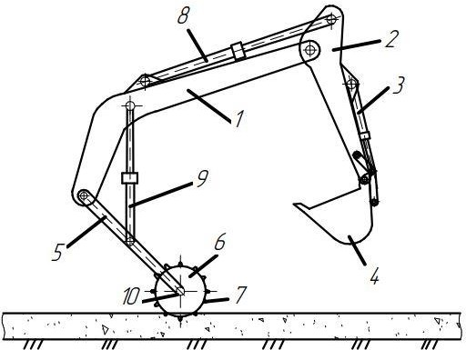

Рисунок 2.1 – Рабочее оборудование гидравлического экскаватора с обратной лопатой и дополнительным рабочим органом в виде диска

Примечание – Составлено по источнику [40, с. 10]

Увеличение момента вращения, автоматически приводит к уменьшению усилия подачи, и наоборот уменьшение момента вызывает увеличение усилия подачи. Теоретически этот процесс для адаптивной машины рассмотрен в работе [2, с. 21], в которой изложен вопрос саморегулирования на основе положений теории резания.

Положение фрезы в пространстве определяется сочетанием следующих движений: его выдвижения из полости стрелы, упора в разрезаемую плоскость, поворота неподвижной секции стрелы относительно собственной продольной оси, поворота фрезы в вертикальной плоскости, вращения и нарезки асфальта или грунта.

Второй патент, полученный на рабочее оборудование относится к классу Класс МПК: Е02F3/40, номер патента 5564, авторы: Сазамбаева Б.Т., Тогизбаева Б.Б., Масанов Г.К., Балабекова К.Г. Патентообладатель (и): РГП ПХВ Евразийский национальный университет имени Л.Н. Гумилева.

Изобретение относится к области землеройных машин, в частности к рабочему оборудованию одноковшовых экскаваторов, предназначенному для взламывания асфальтобетонных покрытий при ремонте подземных коммуникаций, снятия разрушенного асфальтного покрытия при ремонте дорог, очистки завалов при чрезвычайных ситуациях (землетрясениях и сели).

Целью изобретения является снижение энергоемкости разрушения асфальтобетонных покрытий и упрощение конструкции привода рабочих органов. Задачей предлагаемого изобретения было расширение технологических возможностей рабочего оборудования экскаватора, повышение надежности работы рабочего оборудования экскаватора при условии качественного выполнения технологического процесса копания твердой породы грунта или изношенного асфальта, твердого покрытия дороги за счет схемно- конструктивного изменения рабочего органа экскаватора с установкой дополнительного рабочего оборудования – дисков с ножами для нарезания твердого покрытия, укрепленного на базе шасси мини-экскаватора.

Рабочее оборудование экскаватора, включает связанную с базовой машиной рабочий орган в виде режущих дисков, приводимый в движение от коробки передач мини полноприводного колесного экскаватора (агромашины), получающий вращение от реверсивной коробки передач КПП(3+3)х3, оборудованный двухскоростным ВОМ (вал отбора мощностей) через 2-х дисковую муфту зацепления на карданный вал, который связан с коническим редуктором, и передающий вращение цепной передачей на вал, с установленными режущими дисками.

Поставленная задача достигалось тем, что в рабочем оборудовании экскаватора, включающем связанную с базовой машиной, установленный на ней рабочий орган в виде режущих дисков, вращение режущие диски получают от трансмиссии, служащей для передачи вращающего момента двигателя ведущим колесам экскаватора, а также части мощности двигателя агрегатируемой с экскаватором рабочему оборудованию в виде режущих дисков.

Вал отбора мощности(ВОМ) предназначен для привода рабочих органов, агрегатируемых с колесным экскаватором. По месту расположения ВОМ может быть задний, боковой и передний. Наиболее распространены задние ВОМ.

Раздаточная коробка предназначена для распределения вращающего момента двигателя между ведущими мостами колесного экскаватора, которое может изменять передаточное число трансмиссии. Включение и выключение раздаточной коробки при переднем ходе экскаватора МТЗ-82 и повышенном буксовании задних колес происходит автоматически благодаря муфте свободного хода. Устройство раздаточной коробки позволяет принудительно включать передний ведущий мост, как при заднем, так и при переднем ходе экскаватора, а также отключать передний мост при выполнении навесным оборудованием режущих работ при разработке, например отработанной асфальтной поверхности. Переключение передач с шестернями конического редуктора осуществляется 2-х дисковыми муфтами. Электромеханическая трансмиссия состоит из электрической и механической передач. Энергия двигателя внутреннего сгорания приводит в действие генератор. Вырабатываемая им энергия по силовым проводам передается к тяговому двигателю, а затем через карданную передачу к заднему мосту и ведущим звездочкам, соединенным с валом режущих дисков.

При решении поставленной технической задачи изобретения достигаются следующие технические результаты: повышение производительности экскаватора, увеличение срока службы работы рабочего органа, снижение абразивного износа ножей ковша, снижение энергетических и эксплуатационных расходов.

Технический результат достигается тем, что дополнительный рабочий орган в виде режущих дисков, входящих в рабочее оборудование экскаватора, прикрепленный к остову экскаватора вращающегося передаточного механизма, состоящего из звездочек, вала с режущими дисками, цепной передачи, получающей вращение от звездочек, насаженных на вал, вращающий от конического редуктора, соединенного с ВОМ, обеспечивающего вращение от коробки передач. Дополнительный режущий орган в виде режущих дисков для нарезания асфальта или горной породы, повышает производительность экскаватора, скалывая асфальтную поверхность, тем самым снижая абразивный износа зубьев ковша, работающий после режущих дисков, увеличивает срок службы работы ковша, снижая энергетические и эксплуатационные расходы.

Рабочий орган экскаватора состоит: из прикрепленных к валу дисков с ножами (фрезы), передаточного механизма из звездочек, цепной передачи, конического редуктора, получающий вращение от коробки передач. Рабочий орган экскаватора состоит из основных узлов: дисков с режущими ножами, приводимыми во вращение валом, с насаженными звездочками с цепной передачей, получающих вращение от ВОМ посредством конического редуктора. Дополнительный рабочий орган – режущие диски осуществляют процесс вскалывания асфальтной поверхности передней гранью режущего диска, грунт уплотняется, в нем возникают внутренние напряжения. Когда напряжения достигнут предельных значений, превосходящих сопротивление сдвигу, грунт сдвигается. Режущая часть диска, перемещаясь вперед, воздействует на следующий элемент – процесс повторяется. Отделенные от массива элементы грунта образуют стружку, которая перемещается вперед. В процессе рыхления и разрушении асфальта, твердого грунта или другого материала непосредственно участвуют диски, защищая наиболее подверженные абразивному износу участки граней и кромок ножей ковша, собирающий разработанный материал для подъема и отсыпки в сторону, увеличивая при этом срок их службы и повышая работоспособность рабочего органа. Износ ножей ковша уменьшается вследствие того, что они в основном контактируют с уже разрушенным асфальтом или грунтом, значительно ослабленными от воздействия режущим диском.

Использование предлагаемого изобретения позволит повысить производительность экскаватора и снизить энергетические и эксплуатационные расходы, связанные с использованием вращения дисковых ножей с зубчатой режущий кромкой, которая получает вращение непосредственно от коробки передач за счет двух дисковой муфты, конического редуктора и цепной передачи. Предлагаемое рабочее оборудование гидравлического экскаватора (рисунок 2.2), включает связанную с базовой машиной дополнительный рабочий орган в виде дисков с ножами и передаточного механизма из звездочек, цепной передачи, конического редуктора, получающий вращение от коробки передач.

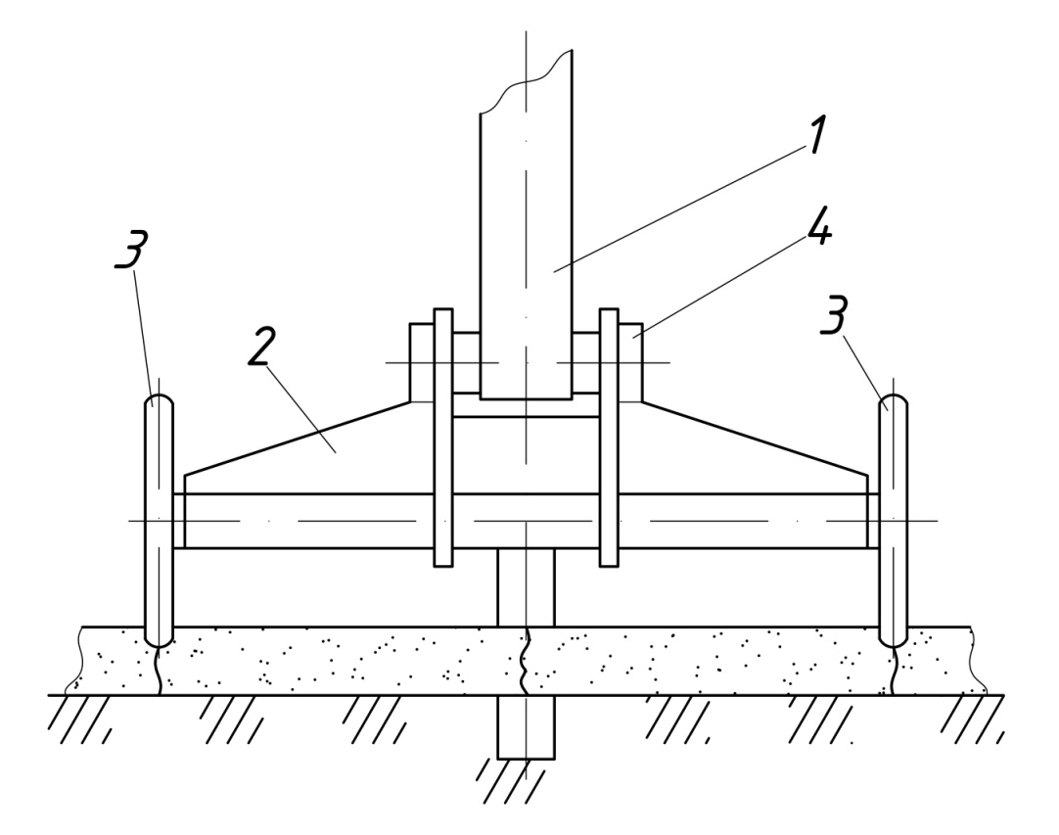

Рисунок 2.2 – Навесное рабочее оборудование экскаватора

Примечание – Составлено по источнику [41]

Рабочий орган экскаватора состоит из передаточного механизма 1, режущих дисков 3 с зубьями, насаженными на вал 2 с цепной передачей 4. Оборудование работает следующим образом. При вращении вала с режущими дисками зубья упираются в асфальт и вращением нарезают стружки.

Преимуществом предлагаемой конструкции оборудования является то, что оно может быть смонтировано на базе стандартного оборудования полноприводного колесного экскаватора (агромашины), с минимальными затратами на его модернизацию.

Технической задачей изобретения является внедрение дополнительного рабочего органа, позволяющего расширить технологические возможности рабочего оборудования экскаватора, снизить сопротивление резанию, уменьшить абразивный износ зубьев ковша путем установления дисковых ножей, также выполнять функцию дополнительной коробки передач, увеличивая общее резание с режущей кромкой.

Рабочее оборудование экскаватора, включает коробку передач мини полноприводного колесного экскаватора, реверсивную коробку передач КПП(3+3)х3, двухскоростной ВОМ (вал отбора мощностей), 2-х дисковую муфту зацепления, карданный вал, конический редуктор, цепную передачу, на вал с установленными режущими дисками. Для определения перспективных конструктивных решений предложена генеральная определительная таблица 2.1, разработанная по аналогии [42], позволяющая определить перспективное решение среди рассмотренных конструкций.

Собранные патенты сведены в таблицу 2.1. Для определения перспективных конструктивных решений предложена генеральная определительная таблица, разработанная по аналогии [42, с. 18], позволяющая определить перспективное решение среди рассмотренных конструкций.

Таблица 2.1 – Генеральная определительная таблица для дискофрезерных рабочих органов

|  |  |  |
| --- | --- | --- |
| Характеристика | Базисная оценка *j* | Окончательная оценка *jок* |
| Инженерно- техническая особенность патентного решения (i1) | | |
| Усовершенствование узлов существующих конструкций (использование ВОМ для отбора мощности) и этапов производства работ на новом уровне механизации, (р3) | 3 | 3 |
| Уровень теоретической обоснованности (i2) | | |
| Патентное решение удовлетворяет требованиям по разруше нию асфальтобетонных и прочих твердых грунтов (р2) | 2 | 2 |
| Патентное решение учитывает возможность изменения глубины разрабатываемой траншеи в асфальтобетоне и прочных грунтах (р3) | 3 | 3 |
| Патентное решение учитывает возможность нарезания щелей несколькими дисками одновременно (р4) | 4 | 4 |
| Надежность машин и механизмов (i3) | | |
| Патентное решение удовлетворяет всем четырем; составля ющим надежности, т. е. обеспечивается полная безотказность, долговечность, ремонтопригодность и приспособленность к стандартизации (р5) | 5 | 3,75 |
| Обеспечение техники безопасности в эксплуатационный период (для машин) (Ц) (i4) | | |
| Гарантируется полная безопасность по всем без исключения производственным операциям, без­вредность, бесшумность, (для машин (р5) | 5 | 2,5 |
| Лицензионно-конъектурный фактор (i5) | | |
| Патент запатентован в одной стране | 1 | 0,31 |

Определены характеристики патента, включающая инженерно-техническую особенность каждого патента, уровень теоретической обоснованности, надежность машин и механизмов, обеспечение техники безопасности в эксплуатационный период (для машин). Получен патент на полезную модель, эффективность которого достигается тем, что в рабочем оборудовании экскаватора, режущие диски, приводимые в движение цепной передачей посредством конического редуктора, связанного с коробкой передач мини полноприводного колесного трактора (агромашины), получающий вращение от реверсивной коробки передач КПП(3+3)х3, оборудованный двухскростным ВОМ(вал отбора мощностей) через 2-х дисковую муфту зацепления от карданного вала имеют возможность вращаться и вскалывать отработанную поверхность асфальта.

Для определения нормирующей функции по ГОТ по патентным конструктивным решениям используем зависимость согласно [42, с. 27].

$φ\left(i\right)=\frac{1}{2^{i-1}}∙i$*,* (2.1)

где *i -* номер цели в ранжированной последовательности.

Окончательная оценка определяется зависимостью:

$j_{ok}=jφ(i)$*,* (2.2)

где j – базисная оценка согласно ГОТ.

Инженерно-техническая особенность патентного решения (базисной оценки) определяется формулой:

$$φ\left(i\right)=\frac{1}{2^{2-1}}∙2=1$$

Уровень надежности машин и механизмов (базисной оценки), предлагаемых патентных решений:

$$φ\left(i\right)=\frac{1}{2^{3-1}}∙3=0,75$$

Уровень технической безопасности в эксплуатационный период (базисной оценки):

$$φ\left(i\right)=\frac{1}{2^{4-1}}∙4=0,5$$

Уровень лицензионно-конъектурного фактора:

$$φ\left(i\right)=\frac{1}{2^{5-1}}∙5=0,31$$

Окончательная оценка определится следующим образом:

$$j_{ok}=4∙0,75=3$$

Характеристика для определения полноты технического решения согласно карты технического уровня и качества продукции (Приложение Б).

Диски осуществляют процесс резания грунта передней гранью режущего диска, грунт уплотняется, в нем возникают внутренние напряжения. В процессе разрушения грунта или другого материала непосредственно участвует диски, нарезая отработанный асфальт или твердый грунт. Когда напряжения достигнут предельных значений, превосходящих сопротивление сдвигу, грунт сдвигается. Отделенные от массива элементы грунта образуют стружку, режущая часть диска, перемещаясь вперед, воздействует на следующий элемент — процесс повторяется. В процессе рыхления в разрушении грунта или другого материала непосредственно участвует дополнительный к рабочему органу диск, защищая наиболее подверженные абразивному износу участки граней и кромки ножей ковша, увеличивая срок их службы и повышая работоспособность рабочего органа. Износ ножей ковша уменьшается вследствие того, что они в основном контактируют с уже разрушенным грунтом или значительно ослабленными от воздействия режущим диском. Производительность экскаватора повышается за счет дополнительного нарезания асфальта, твердого грунта и др. увеличивается срок службы работы рабочего органа, снижается абразивный износ зубьев ковша, энергетические и эксплуатационные расходы снижаются.

Поставленная задача достигается тем, что рабочее оборудование экскаватора, включает коробку передач мини полноприводного колесного экскаватора, реверсивную коробку передач, двухскоростной вал отбора мощностей, 2-х дисковую муфту зацепления, карданный вал, конический редуктор, цепную передачу, на вал с установленными режущими дисками.

Использование гидравлического оборудования также позволяет проектировать системы автоматической работы в условиях, когда требуется минимальное участие человека и максимальная скорость реагирования [43]. Можно утверждать, что такие условия существуют в регионах с постоянным доступом ремонтных бригад или техников, которые осуществляют мониторинг сложных технических объектов. Поэтому необходимо разрабатывать автоматизированные системы эксплуатации и мониторинга различных компонентов оборудования, которые предназначены для эксплуатации в сложных технических условиях. Выбор гидравлического оборудования в качестве исследуемого объекта связан с тем, что оно является широко распространенным оборудованием, а также из-за возможностей этого оборудования функционировать или быть адаптированным для эксплуатации практически в любых условиях окружающей среды. В то же время, количество используемого современного оборудования, автоматизация требует непосредственного участия человека. Новизна связана с предположением, что дальнейшее направление работы такого оборудования в сложных технических условиях должно быть реализовано в сфере угадывания действий пользователя, которое рассматривает нейронные сети как инструментарий, и они считают, что эти сети могут принимать решения в упреждающем режиме, практически без участия пользователя. Ниже описан процесс проектирования и внедрения автоматической системы мониторинга оборудования и принятия решений на основе нейронных сетей, в которых используется многоагентный подход, а также теория нечеткой оптимизации. Проведен сравнительный анализ этих систем, чтобы определить их горизонты максимальной эффективности. Назовем эту систему автоматической системой принятия технологических решений (ASMTS). Как правило, ASMTS состоит из блоков, которые представлены на рисунке 2.3.

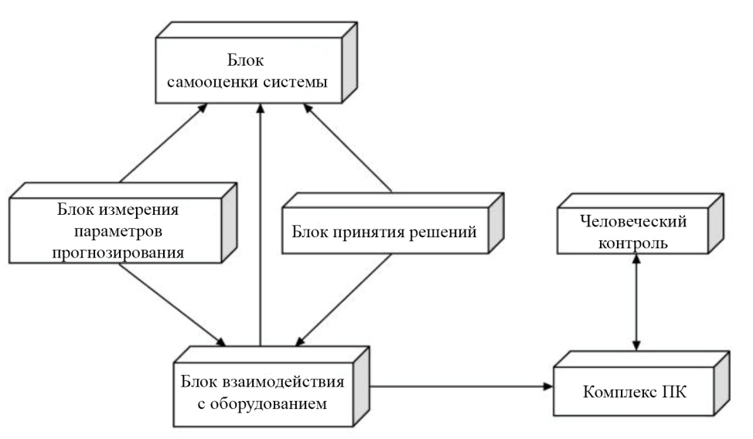

Рисунок 2.3 Обобщенная структурно-функциональная схема ASMTS

Как видно из приведенного выше рисунка 2.3, ASMTS должен выполнять три действия: прогнозировать значимость технологических инструментов, с которыми работает эта система (Блок анализа параметров технологических инструментов); распределять доступную информацию о нештатных ситуациях между технологическими инструментами, с которыми работает эта система (Блок принятия решений); а также оценивать эффективность работы ее компонентов (Блок самооценки системы) [44].

В работе представлено описание модели, которая может быть использована в качестве основы для системы, которую планируется спроектировать. Кроме того, предложен методологический инструментарий для оценки эффективности данной модели.

В основе большинства методов, которые используются для оптимизации принятия решения относительно целесообразности выполнения операций с помощью соответствующего оборудования лежит функция риска, формула (2.3):

$$\frac{r_{max}-\sum_{i=1}^{n}{r_{i}x_{i}}}{r_{max}-r_{min}}w_{i}+\frac{β\left(x,r,r^{*}\right)-β_{min}}{β_{max}-β_{min}}w_{2}→\min_{x_{i}, i=1,…,n}{,}$$

$\sum_{i=1}^{n}{x_{i}=1,}x_{i}≥0, i=1,…,n$ (2.3)

Для решения задачи (2.1) был использован метод решения многофакторной задачи с помощью линейной функции, чтобы свести эту задачу к задаче с одной целью. В системе существует определенное количество центров принятия решений, и каждый центр работает на своем собственном горизонте и с помощью своих инструментов. Они взаимодействуют друг с другом с помощью базы данных (MySQL), и области памяти разделены между ними. Они предоставляют информацию, касающуюся прогнозируемых периодов, прогнозируемой отказоустойчивости, а также прогнозируемого уровня риска. Затем информация в виде набора таких триад, которая была получена каждым компонентом оборудования (который планирует принять решение), позволяет распределить соответствующее решение, таким образом, чтобы была решена формула (2.4) оптимизации:

$$max\frac{1}{S_{j}}\sum_{i=1}^{n}{r_{i}L_{i}x_{i}}$$

$$min\frac{1}{S_{j}}\sum_{i=1}^{n}{δ_{i}L_{i}x_{i}}$$

$$min\frac{1}{S_{j}}\sum_{i=1}^{n}{t_{i}L_{i}x_{i}}$$

$\sum_{i=1}^{n}{L_{i}x_{i}≤S_{j, }}x_{i}∈N∪\left\{0\right\},i=1,…,n$ (2.4)

где L – длина;

δ – дифференциал;

N – нормальная сила отклика. Длина s;

N – нормальная сила отклика.

Именно эта система (2.2) способна принять решение о том, что не только поведение определенных узлов или машин будет спроектировано и спрогнозировано, но также будут спроектированы и спрогнозированы все решения (в целом), которые будут определять потенциальную отказоустойчивость оборудования.

**Выводы по разделу**

Определены характеристики патента, включающие инженерно-техническую особенность каждого патента, уровень теоретической обоснованности, надежность машин и механизмов, обеспечение техники безопасности в эксплуатационный период (для машин).

Получен патент на полезную модель, эффективность которого достигается тем, что в рабочем оборудовании экскаватора, режущие диски, приводимые в движение цепной передачей посредством конического редуктора, связанного с коробкой передач мини полноприводного колесного трактора (агромашины), получающий вращение от реверсивной коробки передач КПП (3+3)х3, оборудованный двухскоростным ВОМ (вал отбора мощностей) через 2-х дисковую муфту зацепления от карданного вала имеют возможность вращаться и срезывать отработанную поверхность асфальта.

Возможна автоматизация процесса управления путем использования системы, способной принять решение о поведении определенных узлов или машин.

**3 РАЗРАБОТКА И ИССЛЕДОВАНИЕ МАТЕМАТИЧЕСКОЙ МОДЕЛИ РАБОТЫ НАВЕСНОГО РАБОЧЕГО ОБОРУДОВАНИЯ**

**3.1 Кинематика движения режущих органов навесного рабочего оборудования**

Режущие диски навесного оборудования (НО) выполняют сложное движение, состоящее из двух простых: по оси х, перемещение рабочего органа, осуществляется движением базового тягача, и вокруг точки О, вращение рабочего органа осуществляется за счет передачи валу навесного оборудования от вала отбора мощности крутящего момента машины путем цевочного зацепления. Применение цевочного зацепления в конструкции НО представляет возможность передачи большего крутящего момента и усилия на РО. Схема движения РО представлена на рисунке 3.1.

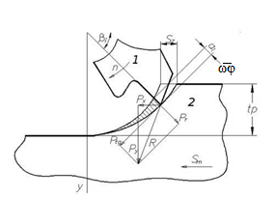

1 - зуб режущего диска; 2 - разрезаемая поверхность; tp - глубина резания; β1 - угол резания; а1 - толщина срезаемой стружки в мм; φ, ω - соответственно угол поворота и угловая скорость режущего диска; Sn –усилие подачи

Рисунок 3.1 – Схема движения рабочего органа

Движение точки окружности рабочего органа – режущей кромки резца описывается системой уравнений по оси х и по оси у, с зависимостью от времени t и примет вид:

x(t)=x $±D/2sinφ$ (3.1)

y(t)=y $±D/2cosφ$ (3.2)

где D – диаметр режущего диска.

Учитывая, что ω=φ/t , запишем, что

x(t)=x $±D/2sinωt$ (3.3)

y(t)= $y±D/2cosωt$ (3.4)

# С учетом величины угла длина резания определяется по формуле (3.5):

# L=0,5πRd +0,5πRd . , (3.5)

# где Rd – радиус резца;

# β1 – угол резания.

# 3.2 Нагружение рабочего органа гидравлического экскаватора с режущими дисками и расчет основных параметров резания

# Известно, что движение рабочего оборудования с режущими дисками осуществляется по действием тягового усилия базовой машины, крутящим моментом от вала отбора мощности и усилия подачи Sn создаваемого весом рабочего оборудования.

# Разрушение асфальта осуществляется режущими дисками, которые характеризуются следующими параметрами, рисунок 3.1: толщиной стружки: а1, углом резания: β1; шириной резца b.

Для расчета горизонтальной составляющей сопротивления резания и копания грунтов рабочими органами землеройных машин рекомендуются формулы, предложенные Н.Г. Домбровским, А.Н. Зелениным, Ю.А., Ветровым, Д.И. Федоровым [8, с. 85; 9, с. 21].

Ряд таких моделей приведен в [2, с. 12; 4, с. 73; 8, с. 140], которые иллюстрируют многообразие методов формирования и видов моделей, различие в отражении механизма моделируемого процесса, полноту учета в моделях прочностных параметров среды и степени их зависимости от размеров и конструкции рабочего органа. Последнее положение важно подчеркнуть, так как достаточная инвариантность по отношению к размерам инструмента, параметров, определяющих прочность грунта, делает модель более универсальной и расширяет границы ее применения.

Объем взломанного грунта с дополнительным рабочим оборудованием в виде фрезы можно определить следующим образом:

$V=\frac{SLk_{p}k_{b}}{n}$ (3.6)

где *S* – площадь сечения нарезаемого грунта режущей фрезой, м2;

L – длина нарезки, м;

𝑘𝑝 − коэффициент учитывающий потери;

kb – коэффициент использования по времени;

n – скорость вращения фрезы.

Усилия резания дисковой фрезой (рисунок 3.1) определяются следующей формулой (3.7) [25, с. 19].

# Разрушение асфальта осуществляется режущими дисками, которые характеризуются следующими параметрами, рисунке 3.1: толщиной стружки: а1, углом резания: β1; шириной резца b.

# Каждый зуб режущего диска находится на различной высоте резания по нагружению положения. Если взять гипотетический усредненный зуб режущего диска по толщине срезаемой стружки, геометрии, находящийся в центре тяжести режущего диска, тогда имеет место следующее положение, формула (3.7):

# $Р_{E}=\sum{(}Р_{1}+Р_{2}+...Р_{i})/i$ (3.7)

где $Р_{E}$- суммарная сила, действующая на режущий диск;

i -число резцов.

В этом случае задача сводится к определению нагружения усредненного резца режущего диска, на которую действует сила крутящего момента $P_{r}$ и $P_{tg}$– результат действия тягового усилия. Эти две силы определяют суммарную активную силу $Р_{E}$.

Если рассматривать работу усредненного резца, то высота усредненной стружки будет:

$$t_{p}=4h/3$$

где h – толщина стружки по оси OY.

Рассмотрим нагружение при установившемся режиме. Сопротивление резанию режущим диском определим через удельное сопротивление R при вращении режущего диска [25, с. 16].

$Р_{r}$ = $R∙t_{p }∙i$, (3.8)

Сопротивление перемещению рабочего органа (режущего диска) найдем из выражения:

W= $P_{r}cosφ=R∙h∙i∙cosφ$ (3.9)

$где φ$– средний угол.

Усилие подачи Sn=Q прямо пропорциональна площади вдавливания режущего диска F, числу резцов и удельному сопротивлению вдавливания:

$Q=F∙i∙σ_{вд}$ (3.10)

Площадь вдавливания режущего диска будет F=ab, тогда формула (3.10) примет вид:

$Q=a∙b∙i∙σ_{вд}$ (3.11)

|  |  |
| --- | --- |
| PE= 𝑃𝑟 + 𝑃𝑡𝑔*,* | (3.12) |

где PE – суммамрное усилие резания диском, Н;

Pr – нормальное усилие резания, Н;

Сводя все зависимости в одну систему уравнений получим:

$\left\{\begin{aligned}P_{r}=R∙t_{r}∙i \\ W=R∙h∙i∙cosφ \\ Q=mg+P_{r}∙sinφ\end{aligned}\right.$ (3.13)

Крутящий момент и мощность для навесного рабочего оборудования будут равны:

$M_{kp}=p_{E}∙a_{1}∙i∙R_{д},$ (3.14)

где $a_{1}$– толщина срезаемой стружки, соответствующая среднему углу резания;

$R_{д}$– радиус режущего диска.

Скорость резания:

$v=\frac{πDn}{1000}$, *м/мин* (3.14)

где D – диаметр диска, м;

n – число оборотов диска, об мин;

❐ =3,14.

По Огородникову С.П. [23, с. 29] определим диаметр дисковой фрезы:



 (3.15)

где *Lф* –длина фрезы, м;

☺n – скорость резания дисковой фрезой, м/с;

*kфр* – коэффициент использования по диаметру (*kфр* =0,85-0,95);

*kl* – коэффициент использования дисковой фрезы по длине (*kl* =0,9-).

Диаметр дисковой фрезы по Б.Ш. Шкундину [28, с. 17]

|  |  |
| --- | --- |
| 𝐷фр = 0.23 ∙ 𝑄0.3Г*.* | (3.16) |

Угол наклона ножей к оси вращения принимаем равным 50°.

Действительно из формулы (3.10) следует, что:

|  |  |
| --- | --- |
|  | (3.17) |

Должно быть:

https://studbooks.net/imag_/39/247289/image040.png

https://studbooks.net/imag_/39/247289/image041.pnghttps://studbooks.net/imag_/39/247289/image042.png

Следовательно, значение попадает в оптимальный интервал. В качестве материала фрезы сталь по ГОСТ 5521-93. Допускается замена на сталь углеродистую обыкновенного качества марки Ст. 3 по ГОСТ 380-88. Режущие части диска рекомендуются из стали Ст. 45 [13].

# 

# 3.2.1 Расчет потребляемой мощности фрезы

Одним из важнейших показателей эффективности рабочих органов является энергоемкость процесса разрушения покрытий. Мощность привода пассивного много резцового рабочего органа определяется с учетом общего сопротивления резанию асфальтобетонного покрытия [44, с. 89]:

$N=$ (3.18)

где Ррез – усилие резания;

V – скорость подачи рабочего органа, м/мин;

∑РP – общее сопротивление резанию, кН (рисунок 3.2).

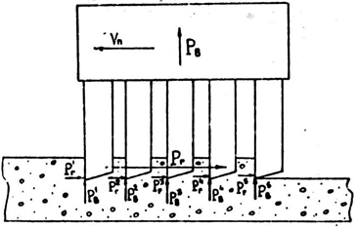

Рисунок 3.2 – Схема взаимодействия режущих дисков (рабочих органов) с асфальтобетонным покрытием

Мощность привода рабочего органа с режущими дисками определяется из соотношений:

Nрд=NВ+Nпод, кВт

где NВ – мощность, затрачиваемая на вращение вала;

Nпод – мощность, затрачиваемая на подачу режущих дисков

При разработке грунтов с обрушением по С.П. Огородникову [23, с. 54]:

|  |  |
| --- | --- |
| 𝑁ф = 𝑒 ∙ 𝑄гр *,* | (3.19) |

где е – удельная энергоемкость подводной разработки грунтов, кВт/(м3/ч).

Согласно исследований С.П. Огородникова для слежавшихся песков и песков поросших растительностью е=0,35.. .0,45, тогда из (3.7) получим:

Nф=e·100=35…45 кВт.

Принимаем Nф =40 кВт.

# 3.2.2 Определение вертикальной составляющей резания грунта

Вертикальной составляющей резания грунта определяется по формуле (3.20) выведенной В.А. Ивановым [28, с. 26].

$P_{в}=K_{4}clR_{фр}(0,5φ_{и}-0,25sinφ_{г}+K_{5}∙t\frac{l_{n}z_{ф}}{2π}(cφ_{г}+\sin{φ_{г}})∙ctg(γ+μ)$*l* (3.20)

где  – угол контакта фрезы с грунтом;

c – толщина затупленной режущей кромки ножа;

 – текущее значение контакта фрезы с грунтом;

 – угол наклона площади износа задней поверхности ножа к траектории его движения;

 – угол внешнего трения грунта;

l – длина ножа;

zф – число ножей фрезы;

K4, K5 – удельное сопротивление грунта соответственно;

 – угол внутреннего трения.

Для 4 категории грунта (K4=50 кПа; K5=300 кПа).

После подстановки в формулу (3.10) получим:

$$P_{в}=50∙0.026∙0.25∙0.5∙\left(0.5∙50-0.25\sin{40°}\right)+300 ∙ 0.035 ∙(\frac{0.7∙48}{2∙3.14})∙ctg(45)∙0,5=21,9kH$$

3.2.3 Расчет горизонтальной составляющей резания грунта

Согласно исследований [28, с. 51], горизонтальную составляющую резания грунта определим по формуле (3.21):

|  |  |
| --- | --- |
| $$P_{г}=K_{4}∙c∙l∙R_{фр}\left(c\left(1-\cos{φ_{гр}}\right)+0,9\sin{φ_{гр}}\right)+$$ $+K_{5}t_{n}∙\frac{lz}{2π}(c∙φ_{гр}+\sin{φ_{гр})+(1-\cos{φ_{гр}})∙ctg(γ_{3}+μ)}$. | (3.21) |

Для 4 категории грунта определим:

$$P_{г}=215∙0,026∙1∙0,5∙(0,026(1-0,642)+0,9∙0,766)+186∙0,035 ∙$$

$$∙(\frac{0,933∙48}{2∙3,14})∙(0,026 ∙50+ \sin{50°)+(1- ctg(127+190))=11.3 кН.}$$

Для 3 категории грунта определим:

$$P_{г}=215∙0,026∙1∙0,5∙0,026∙2+170∙0,035 ∙$$

$$∙ (\frac{0,933∙4}{2∙3,14}∙\left(0,026∙3,14∙2∙ctg\left(170+190\right)\right)=11.1 кН.$$

С учетом коэффициента запаса принимаем Рг=15,0 kH.

3.2.4 Расчет режимов резания грунта

Рассматриваемая фреза с отвально-режущей кромкой, в которой резцы расположены по спиральной поверхности является режущим элементом. Известно, что состояние грунта, отделенного от массива фрезой, зависит от соотношения Vн/Vфр. При увеличении Vн и снижении Vфр снижаются удельные энергетические затраты на процесс резания, однако при этом отрезаются куски грунта, исключающие процесс грунтозабора. Грунт можно отрезать мелкой стружкой, которая способна засасываться грунтоприемником [45]. Из опыта эксплуатации земснарядов с фрезами установлено оптимальное значение:

*Сопт* = ☺ н/☺ ф=0,04…0,05

При нем удельные затраты энергии на резание и забор грунта минимально, С учетом ☺ ф= *Rф.

Выражение для определения оптимального значения оборота фрезы:

** (3.23)

где *N* – мощность привода рабочего оборудования;

 – КПД передачи от привода к фрезе;

f=0,95DфLф – площадь сечения разрабатываемой стружки;

m – коэффициент запаса мощности привода фрезы (m=1,15… 1,25) для 4 категории грунта.

Угловая скорость рабочего оборудования:

$$ω_{фр}=\frac{40∙0,8∙\cos{50°}}{0,95∙0,1∙1,0∙1.15∙(0,04∙50∙0,5+\frac{0,25∙186∙3}{0,035∙48})}=2,2 c^{-1}$$

Число оборотов фрезы:

$$n_{фр}=\frac{30ω_{фр}}{π}=30∙\frac{2,2}{3,14}=21,02\frac{об}{мин}.$$

Скорость резания $ϑ_{р}=\frac{3,14∙D∙n_{фр}}{3.14}$ = $\frac{3,14∙0,1∙21,02}{60}=$ 0,11м/с

Производительность по асфальтобетону определим по формуле (3.24):

|  |  |
| --- | --- |
| $Q_{гр}=L_{фр}∙V_{п}∙D_{фр}∙k_{n}∙k_{l}∙k_{пр}∙i$*,* | (3.24) |

|  |  |
| --- | --- |
| *.* |  |

|  |
| --- |
| Скорость передвижения трактора $ϑ_{пер}=\frac{а_{1∙ϑ_{р}}}{2π∙R_{д}}$, (3.25) |

где $а_{1} -толщина режущего диска$

Для плотного абразивного асфальтобетона угол резания можно принять 28°.

|  |  |
| --- | --- |
| , | (3.26) |

Следовательно, значение попадает в оптимальный интервал.

# 3.2.5 Суммарная мощность на фрезерование

Суммарная мощность на фрезерование может быть определена как произведение крутящего момента на скорость вращения фрезы плюс мощность на создание тягового усилия – как произведение скорости движения на величину этой силы

|  |  |
| --- | --- |
| *+Рт ,* | (3.27) |

|  |  |
| --- | --- |
|  | (3.28) |

Из данного выражения видно, что существующие методы расчёта мощности фрезерования слоя мёрзлого грунта основываются на том, что скорость резания является постоянной величиной. В действительности скорость резания направлена по касательной к траектории движения режущей кромки резца и по величине определяется геометрической суммой окружной скорости вращения фрезы (по режущей кромке резца) ωφ·R и скорости V. Кинематика скорости резания дисковой фрезой [46].

По правилу параллелограмма скорость резания будет равна

|  |  |
| --- | --- |
| $V_{p}=\sqrt{v_{n}^{2}+ω_{ф}^{2}R^{2}+2ω_{ф}}∙R∙v_{n}\cos{φ}$*,* | (3.29) |

Эта формула (3.29) показывает, что скорость резания при фрезеровании является переменной величиной. При φ=0 скорость резания равна арифметической сумме. Известно, что  и , при φ= равна, , а при φ=π – арифметической разности  и  (рисунок 3.3).

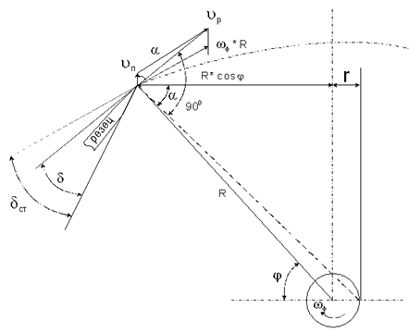

Рисунок 3.3 – Кинематика скорости резания дисковой фрезой

Таким образом, изменение скорости резания дисковой фрезы будет напрямую зависеть от взаимного расположения резца и забоя. Продифференцировав уравнение (3.17) по углу поворота фрезы, получим зависимость скорости изменения резания от угла поворота фрезы:

|  |  |
| --- | --- |
| $\frac{dV_{p}}{dφ}=\frac{-2ω_{}∙R∙v_{n}}{\sqrt{v_{n}^{2}+ω_{ф}^{2}R^{2}+2ω_{ф}}∙R∙v_{n}\cos{φ}}\sin{φ}$*,* | (3.30) |

То есть уравнение 1 примет вид:

|  |  |
| --- | --- |
| $N_{фр}=\frac{V_{n}}{2π}\int_{0}^{2π}{P_{t}}\left(φ\right)dφ+\frac{ω_{φ}∙R∙V_{n}}{πD}\int_{0}^{2π}{\frac{\sin{φ∙M_{кр}(φ)}}{\sqrt{V_{n}^{2}+ω_{ф}^{2}R^{2}+V_{n}\cos{φ}}}}dφ$*.* | (3.31) |

# 3.3 Анализ исследований разрушения асфальтобетонных покрытий резанием и определение усилий резания

Увеличение нагрузки на фрезе в данный момент времени иллюстрирует участок АБ на рисунке 3.4, когда нагрузка возрастает практически мгновенно. Затем все резцы, находящиеся в забое, начинают резать грунт со всё более большей толщиной стружки, обусловленной тем, что резание происходит по сложной траектории, связывающей между собой вращательное вращение фрезы и поступательное движение базовой машины. Заглубление резца под действием подачи машины приводит к линейному росту нагрузки на рабочем органе, который иллюстрируется участок БВ на графике. В точке В происходит выход из забоя одного из резцов, в результате чего в забое остаётся на один резец меньше, а нагрузка на фрезе падает пропорционально силе резания верхнего слоя грунта. В дальнейшем оставшиеся резцы, срезая всё более толстую стружку, в результате поворота фрезы будут способствовать линейному увеличению нагрузки, о чём свидетельствует участок ГА. И наконец, в точке А происходит внедрение в мёрзлый грунт следующего резца, и весь процесс повторяется. Сравнительный анализ изменения расчетного крутящего момента фрезерования от числа оборотов показан на рисунке 3.4.

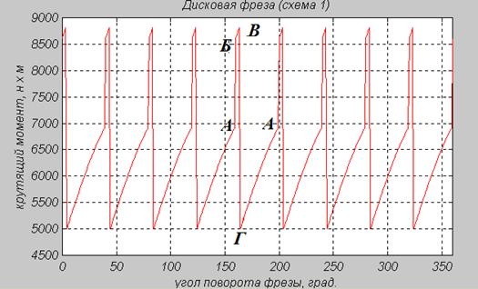

Рисунок 3.4 – Сравнительный анализ изменения Мкр от числа оборотов дисковой фрез

Следует отметить, что важнейшим параметром, характеризующим процесс фрезерования, является величина затрат энергии на осуществление данного процесса. Так как энергозатраты, связанные с разрушением слоя грунта, имеют две составляющие, то существует необходимость параллельного расчёта затрат мощности как на фрезерование мерзлого грунта, так и на усилие подачи. Мощность на фрезерование может быть определена как произведение крутящего момента на скорость вращения фрезы, а мощность на создание тягового усилия – как произведение скорости движения на величину этой силы [47].

При имеющихся условиях закрепления и нагружения рабочего органа ГЭ заданными продольными и поперечными силами, приложенными к диску расчетный случай-1, депланации сечения будут различны, что приведет к проявлению дополнительных, нормальных и касательных напряжений сечениях, которые могут достигать величин, соизмеримых с основными напряжениями изгиба. Известно, что основными физико-механическими свойствами, оказывающими влияние на прочность асфальтобетона являются: сцепление, внутреннее и внешние трение, объемный вес [48]. Свойства асфальтового бетона проявляются при определении предельных напряжений, характеризующих его прочность.

Исходя из теории прочности Мора [4, с. 52], применимой для грунта и асфальтобетона, предельное сопротивление сжатию определяется выражением:

|  |  |
| --- | --- |
| *.* | (3.32) |

предельное сопротивление растяжению определяется как:

|  |  |
| --- | --- |
| . | (3.33) |

при этом отношение  не зависит от сцепления С, а зависит только от коэффициента внутреннего трения *f.*

Основным критерием прочности асфальтобетона, как и грунта, является сопротивление сдвигу, определяемое согласно теории Кулона-Мора зависимостью:

|  |  |
| --- | --- |
| *,* | (3.34) |

где с=с1+с2; с1 ~ сцепление обусловленное взаимодействием минеральных зерен с вяжущим, а также внутренним трением вяжущего битума;

с2 – сцепление, зависящее от зацепления минеральных зерен.

Сцепление в основном зависит от взаимодействия минерального материала с вяжущим свойством вязкости битума, внутреннего сцепления самого вяжущего элемента. Наибольшее влияние на сцепление оказывает температура.Сцепление, зависящее от зацепления минеральных зерен стружки грунта. Под влиянием внешних сил в грунте возникают сложно-напряженные состояния и под воздействием касательных напряжений τ, превышающих сопротивление грунта сдвигу, происходит скольжение (сдвиг) одной части грунта по другой. Почти все землеройные машины разрабатывают немерзлые грунты методом резания, т.е. послойным снятием, всякое изменение нормального давления практически сказывается не только на tg*f*, но и на величине сцепления *c0*.

Для сыпучих грунтов, у которых отсутствует сцепление (*c0* = 0) величина *τ*=tg*f*, т.е. сопротивление сдвигу определяется только их внутренним трением. Следует подчеркнуть, что сопротивляемость грунта сдвигу зависит от влажности, плотности, величины τ и скорости сдвига.

Силы резания определим по имеющейся зависимости:

|  |  |
| --- | --- |
| $$P_{p}=K∙F_{ср}∙σ$$ | (3.35) |

где К ~ коэффициент сопротивления резанию, учитывающий влияние упруго-пластических свойств асфальтового бетона;

Fср – среднее суммарное сечение стружки, снимаемой всеми резцами фрезы за один ее оборот, (рисунок 3.5);

 – предел прочности асфальтового бетона при одноосном сжатии в Н/см

Зависимость усилия резания от толщины срезаемого асфальтобетона изображена на рисунке 3.5.

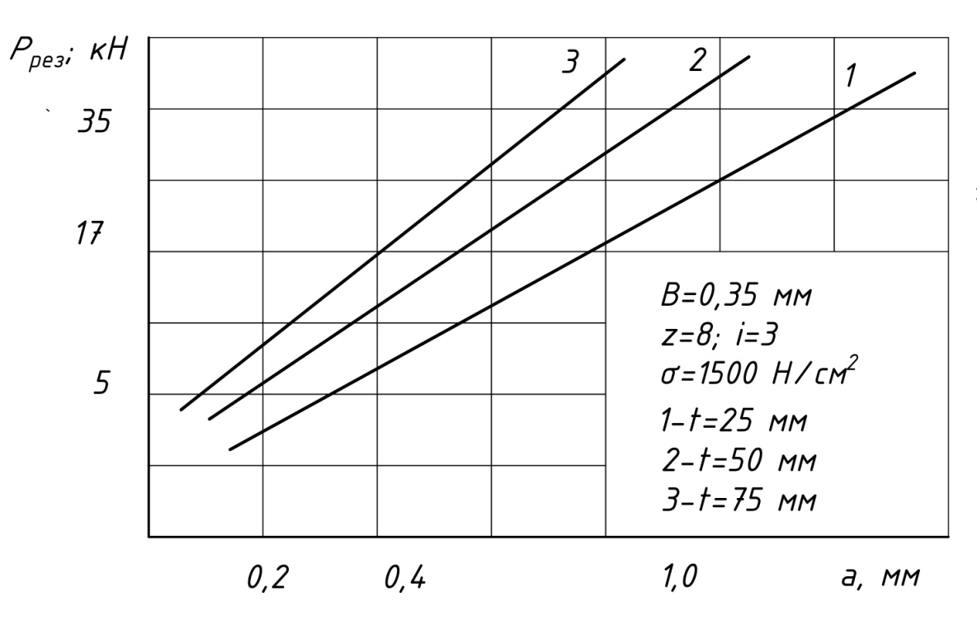

Рисунок 3.5 – Зависимость усилия резания от толщины срезаемого асфальтобетона

Примечание – Результат исследований автора

Повышенная прочность разрушаемой среды во многом определяет энергоемкость процесса разрушения и приводит к повышению динамических нагрузок на узлы и детали дорожных машин. В зависимости от включения и поведения компонентов асфальтобетона возможны различные виды ситуаций:

* включение может быть сразу разрушено;
* включение вдавливается, выворачивается и перемещается с рабочим органом с последующим разрушением.

Первое имеет место при разрушении угля, каменистых материалов [31, с. 49].

Нагрузка имеет вид треугольных импульсов (рисунок 3.3).

Анализ исследований за процессом резания асфальтобетона дисковыми фрезами позволяет сделать следующее:

* разрушение включений происходит без перемещений;
* при перемещении включений образуются плоскости скольжения в цементирующей среде;
* распределение включений в асфальтобетоне равномерное.

Оценка сопротивлений, оказываемых режущим органам осуществляется эмпирическими зависимостями и хорошо освещены в работах Г.Д. Данилевского [49].

Зависимость удельной силы резания при различной ширине фрезы и температуре (рисунок 3.6).

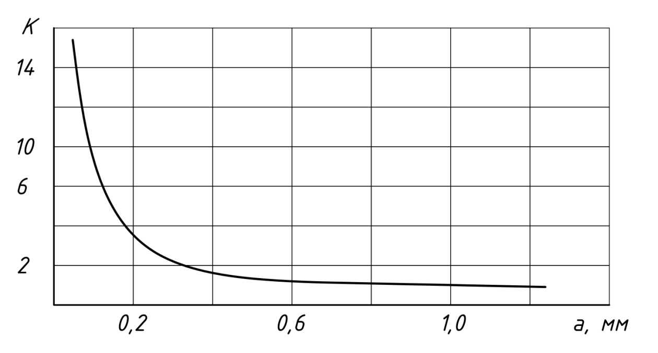

Рисунок 3.6 – Зависимость коэффициента сопротивления резанию от толщины стружки асфальтобетона

Примечание – Результат исследований автора

Общий недостаток всех фрез одностороннее направление их вращения, что обеспечивает эффективное резание грунта при движении рыхлителя в одну сторону, когда ножи фрезы движутся снизу вверх. При обратном движении рыхлителя ножи двигаются сверху вниз (в накат) и фреза при большой плотности грунта и недостаточной массе рамы рыхлителя может покатиться по подошве забоя [50].

Максимальное сопротивление грунта копанию

|  |  |
| --- | --- |
| 𝑃01 = 𝐾 ∙ 𝑅𝑘𝑏(1 – cos 𝜑)*.* | (3.30) |

Возможность применения новых программных продуктов типа Solid Works позволяют определить не только параметры резания новым рабочим органом, но и определить напряженное состояние рабочего органа при наложении нагрузок на него [47, с. 24].

# 

# 3.3.1 Общие требования к расчету фрезой

Рабочие органы машин при резании дорожных покрытий должны удовлетворять требованием, одно из которых хорошее нарезание швов. Изучение известных методов нарезания швов показывает, что кроме абразивного и алмазного резания хорошее нарезание обеспечивается резцами, вибромолотом гидравлической струей при высоких напорах, ультразвуком [16, с. 18]. Следовательно оптимальный вариант разрезать асфальтобетон резцовым инструментом.

До настоящего времени процесс резания асфальтобетонных покрытий мало изучен. Существующие работы основаны на опытных данных. Все это объясняется структурной спецификой разрушения асфальтобетона, который является упруго-вязко-пластичным материалом. Среди работ в этом направлении можно выделить работы М.П. Александрова [50, с. 117], где проведены работы по резанию разогретого асфальтобетона ножом автогрейдера, где по утверждению автора отделение стружки от массива происходит в зависимости от температуры, при температуре от 5° до 15° происходит периодическое отделение стружки, а при температуре от 25° до 40°происходит образование крупных элементов сдвига, при температуре более 50°- с образованием стружки малых элементов сдвига. В работе Шербакова В.Г. указывается, что при резании асфальтобетона толщиной в 1 см скорость резания составляет 50 м/мин.

На основе этих работ можно записать, что общее усилие резания описывается уравнением:

Fpез=5,857а2+26,743а+244

коэффициент корреляции равен R2=0,82.

|  |  |
| --- | --- |
| *Роб=Ртр+Рсопр мин.* | (3.31) |

где Ртр – сила резания, обусловленная трением;

Рсопр .мин – сила сопротивления минеральных зерен.

Опираясь на результаты работы [51] первую составляющую определим по формуле (3.32):

|  |  |
| --- | --- |
| $$P_{тр}=\frac{Вhsin⁡(α+φ_{1})\left[γlSin(α+φ)∙Sin⁡)θ+φ)+0,5c Cosφ\right]}{Sinθ∙Sin⁡(α+φ_{1}+θ+φ)}$$ | (3.32) |

где 𝛼 – угол резания;

𝛾 – объемный вес грунта в плотном теле;

𝜑 и 𝜑1 – углы внутреннего и внешнего трения;

𝜃=𝛼+𝜑+𝜑1 – угол наклона плоскости сдвига;

В – ширина ножа фрезы;

h – толщина стружки;

с – сцепление среды.

Вторая составляющая определяется зависимостью:

|  |  |
| --- | --- |
| *Рсопр.мин=,* | (3.33) |

где 𝑘𝑝 – коэффициент, учитывающий гранулометрический состав и форму щебня;

𝐷 – средневзвешенный диаметр фракции щебня;

𝛾з – угол захвата;

𝜏 – предел прочности. Определяемый по формуле из источника [52].

На основе работ [53] сила резания может быть определена по формуле (3.34):

|  |  |
| --- | --- |
| Рр = 𝑘𝐹𝑐𝑝𝜎*,* | (3.34) |

где 𝑘 – коэффициент сопротивления резанию, учитывающий влияние упругопластических свойств асфальтобетона;

𝐹 – среднее суммарное сечение стружки, снимаемое фрезой за один оборот в см2;

𝜎 – предел прочности асфальтового бетона при одноосном сжатии в Н см2

Потребную мощность определим по формуле (3.35):

*N= $\frac{kBσR}{3v^{2}60*102}\left[{(\sqrt{v^{2}+S^{2}±2SvCosα_{k}} )}^{3}\right]$*, (3.35)

где $B –$ ширина фрезеруемого фаза;

R – радиус фрезы в см;

𝑣 – скорость резания в м/мин;

S – подача фрезы, м/мин.

𝛼к − угол контакта фрезы с обрабатываемой поверхностью.

# 

# 3.4 Исследование процессов взаимодействия режущих органов с твердыми включениями

Требования изложены на основе разработанного во ВНИИстройдормаш руководящего нормативного документа (РД), распространяющегося на одноковшовые экскаваторы, бульдозеры, экскаваторные рыхлители (бульдозерно-рыхлительные агрегаты), скреперы, одноковшовые погрузчики, автогрейдеры, манипуляторы бетононасосов [54].

Расчет машины производится в целях обеспечения ее прочности в рабочем и нерабочем состояниях.

Рабочим считают состояние, в котором машина или ее части производят работу или перемещаются с помощью собственных механизмов.

Расчет машины должен содержать проверки:

* проверка прочности металлоконструкций и механизмов на однократное действие наибольших нагрузок;
* расчет устойчивости против опрокидывания;
* расчет на усталость элементов металлоконструкций и механизмов. Исходные данные для расчета должны соответствовать параметрам, указанным в конструкторской и эксплуатационной документации на машину, входящую в перечень РД. При этом для обеспечения прочности необходимо, чтобы выполнялось неравенство:

|  |  |
| --- | --- |
| 𝐾0 ≤ 𝑚0𝑅𝑝, | (3.36) |

где *К0 –* коэффициент перегрузки для данной машины;

*Rp –* расчетное сопротивление, МПа, равное меньшему их двух значений 0,8 от предела прочности;

*m0* – коэффициент условий работы, определяемый по формуле (3.37):

|  |  |
| --- | --- |
| 𝑚0 = 𝑚1𝑚2 *,* | (3.37) |

где *т1* – коэффициент ответственности для данной машины (в неоговоренных случаях равный 1);

*т2 –* коэффициент, учитывающий особенности работы и полноту расчета элемента конструкции (равный или менее 1).

Для исключения усталостного разрушения обязательно выполнение неравенств

|  |  |
| --- | --- |
| 𝜎𝑛 ≤ 𝑅𝑣 . | (3.38) |

|  |  |
| --- | --- |
| 𝑟𝑛 ≤ 𝑚0𝑅𝑣𝑠 *,* | (3.39) |

где 𝜎𝑛, 𝑟𝑛 – нормальное и касательное напряжения, приведенные к симметричному циклу, МПа;

*Rv, Rvs –* расчетные сопротивления усталости соответственно при растяжении, сжатии, изгибе, сдвиге, МПа [12, с. 157].

Расчетное напряжение, МПа, в элементе определяется по формуле (3.40):

$σ_{1}=σ_{1}K_{1}\sqrt[m]{\frac{NK_{p}}{2∙{10}^{6}}}$ (3.40)

где N – расчетное число циклов;

Kp K1 – коэффициенты, учитывающие особенности нагружения данного типа машины;

σ1 – напряжение в элементе МПа;

*т -* показатель кривой усталости (от 8,0 до 3,0).

Величина вычисляется по формуле (3.41):

|  |  |
| --- | --- |
| 𝜎1 = 𝜂 (𝜎𝑎 + 𝜓𝑎 𝜎𝑚), | (3.41) |

где η – коэффициент режима нагружения, принимается в зависимости от *т и r,* рассчитываемого как

|  |  |
| --- | --- |
| $η=\frac{R_{v}}{1,43 (σ_{max}-σ_{min})}$, | (3.42) |

где Ψa – коэффициент чувствительности к асимметрии цикла напряжений;

σa,σm –соответственно амплитуда и среднее значение рассматриваемого цикла напряжения, МПа, определяемые по формулам (3.43), (3.44):

|  |  |  |
| --- | --- | --- |
| σa = 0,5(σmax-σmin*) ,* | (3.43) | |
|  |  | |
| σm = 0,5(σmax + σmin*).* | | | (3.44) |

В этих равенствах σmax, σmin соответственно наибольшее и наименьшее значения напряжений в рассматриваемом элементе. Эти значения принимаются с учетом знаков: растяжение + (плюс), сжатие - (минус).

Допускается, что Ψa=0,2 при 𝜎𝑚>0 и Ψσ=о при 𝜎𝑚<0 Значения определяются по аналогичным формулам с заменой σ на τ.

Проводим расчеты на основе выбранных данных модели экскаватора:

σa = 0,5(0,94 − 0,23)=0,355.

σm = 0,5(0,94 + 0,23)=0,585.

η коэффициент режима нагружения:

η=0,5/(1,43 $∙$ 0,355)=0,98

Напряжение в элементе:

𝜎1 = 0,98(0,355 + 0,2 $∙$ 0,585)=0,46.

Расчетное напряжение, МПа, в элементе:

$σ_{1}=0,46∙0,87\sqrt[3]{\frac{{4∙10}^{6}∙0,90}{2∙{10}^{6}}}$ $σ_{1}=0,46*0,87\sqrt[3]{\frac{{4*10}^{6}*0,90}{2∙{10}^{6}}}$ = 2,33

# Выводы и рекомендации по разделу

Применение такой технологии позволит использовать машины более легкого класса в связи с тем, что процесс отделения отработанного асфальта становится менее энергоемким, а тягово-сцепные свойства машины не являются приоритетными. К положительным моментам также можно отнести:

– простота конструкции;

– относительная дешевизна использования (достигается за счет использования более дешевой техники);

– мобильность (достигается за счет установки рабочего оборудования на меньшие по габаритам машины);

– экологичность (достигается за счет использования меньшего количества техники и отсутствия реагентов).

Также при применении данной технологии можно исследовать покрытия и повышение его температуры для обеспечения оптимальных условий при последующим уплотнении.

# 4 КОМПЬЮТЕРНОЕ МОДЕЛИРОВАНИЕ ГИДРАВЛИЧЕСКОГО ЭКСКАВАТОРА С НАВЕСНЫМ ОБОРУДОВАНИЕМ

# 4.1 Компьютерное моделирование напряженного состояния режущих органов гидравлического экскаватора

В процессе компьютерного моделирования рассматривались различные конструкции, узлы крепления стрел, рукояти, ковша, режущих дисков. Твердотельная модель режущего диска (рисунок 4.1).

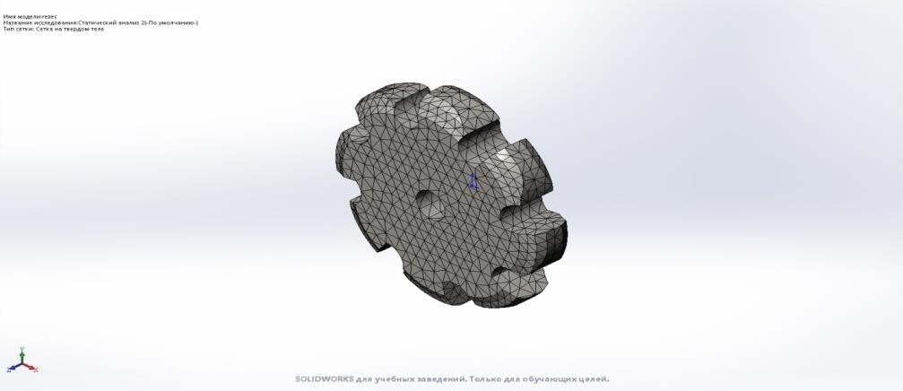

Рисунок 4.1 – Твердотельная модель режущего диска

Примечание - Результат исследований автора

При имеющихся условиях закрепления и нагружения рабочего органа ГЭ заданными продольными и поперечными силами, приложенными к диску расчетный случай-1, депланации сечения будут различны, что приведет к проявлению дополнительных, нормальных и касательных напряжений сечениях, которые могут достигать величин, соизмеримых с основными напряжениями изгиба [47, с. 24-26].

Компьютерное моделирование многофункционального рабочего оборудования одноковшового экскаватора включает следующие разделы:

1. Сбор информации об объекте, выдвижение гипотез, предмодельный анализ.
2. Проектирование структуры и состава моделей (подмоделей).
3. Построение спецификаций модели, разработка и отладка отдельных подмоделей, сборка модели в целом, идентификация (если это нужно) параметров моделей.
4. Исследование модели – выбор метода исследования и разработка алгоритма (программы) моделирования.
5. Исследование адекватности, устойчивости, чувствительности модели.
6. Оценка средств моделирования (затраченных ресурсов).
7. Интерпретация, анализ результатов моделирования и установление некоторых причинно-следственных связей в исследуемой системе.
8. Генерация отчетов и проектных (народно-хозяйственных) решений.
9. Уточнение, модификация модели, если это необходимо, и возврат к исследуемой системе с новыми знаниями, полученными с помощью моделирования.

На сегодняшний день DS-SolidWorks – один из самых популярных и широко используемых в мире пакетов ЗD-моделирования, в состав которого входит широкий набор интегрированных САD/САМ-модулей и более 500 специализированных приложений. В связи с этим моделирование многофункционального рабочего оборудования одноковшового экскаватора проводилось с использованием DS-SolidWorks.

Наличие информационного программного обеспечения в виде библиотек и базы данных, содержащие готовые стандартные геометрические элементы позволили построить объект рабочего оборудования гидравлического экскаватора в Solid Works.

Краткий обзор исследований внешнего воздействия и взаимодействия между звеньями экскаваторного оборудования позволил составить динамическую модель между звеньями.

*Методы исследования*

Для решения поставленных задач, в работе применялся комплекс методов, включающий:

– методы анализа и синтеза технических решений;

– метод многокритериального анализа;

– 3D- моделирование с использованием программного комплекса SolidWorks;

– теории механического разрушения асфальтных покрытий и теория резания.

Взаимодействия внешнего движителя с асфальтного покрытия и характер движения рабочего органа определяются в значительной степени особенностью работы РО ГЭ. Характер подачи режущего инструмента РО на обрабатываемую поверхность определяется работой движителя экскаватора и его силовых параметров [48, с. 13-18; 49, р7 75-80].

Характеру работы РО ГЭ присущ ряд особенностей, отличающий от характера работы других агрегатов, а именно:

* размещение рабочих механизмов в условиях ограниченного пространства на вращающейся несущей конструкции;
* необходимость разрушения поверхности дороги на полное сечение проводимой выработки и на шаг внешнего движителя за один оборот двигателя базового экскаватора;
* необходимость обеспечения соответствия параметрам экскаватора и жесткой кинематической связи с ним;
* размещение и одновременная согласованная работа числа фрез.

Известно, что, недостаток, представленных выше исполнительных органов, заключается в принципе создания напорного усилия, то есть, для увеличения напорного усилия необходимо увеличивать массово-габаритные характеристики и машины. К специальным требованиям, предъявляемым к исполнительным органам РО относятся:

* обеспечение достаточной производительности вне зависимости от пространственного расположения рабочего органа;
* обеспечение достаточной маневренности вне зависимости от пространственного расположения РО;
* непрерывное перемещение РО ГЭ на обрабатываемую поверхность вне зависимости от свойства асфальтного покрытия;
* обеспечение монтажа ограждения, исключающей вывалы срезаемой поверхности;
* непосредственный доступ к элементам РО для ремонта, замены или модификации;
* взаимозаменяемость РО ГЭ любых типов.

Таблица 4.1 – Сводная показатели расчетных нагрузок

|  |  |
| --- | --- |
| Всего узлов | 14342 |
| Внешняя нагрузка кН | 39,4 |
| Максимальное соотношение сторон | 41.751 |
| % элементов с соотношением сторон< 3 | 98.6 |
| % элементов с соотношением сторон> 10 | 0.0664 |
| % искаженных элементов (Якобиан) | 0,487 |

Схемы приложения режущих усилий и определение карты напряженности зубьев режущего диска при различных усилиях нагрузки приведены на рисунках 4.2, 4.3.

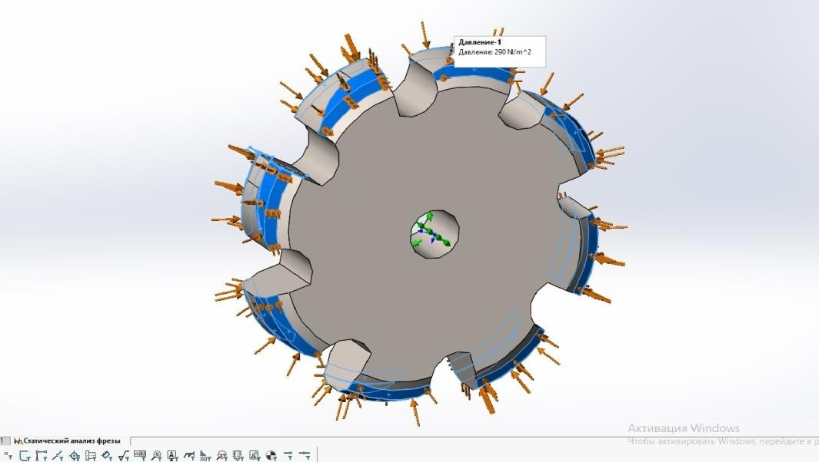

Рисунок 4.2 – Схема приложения внешних нагрузок на зубья режущего диска

Примечание – Результат исследований автора

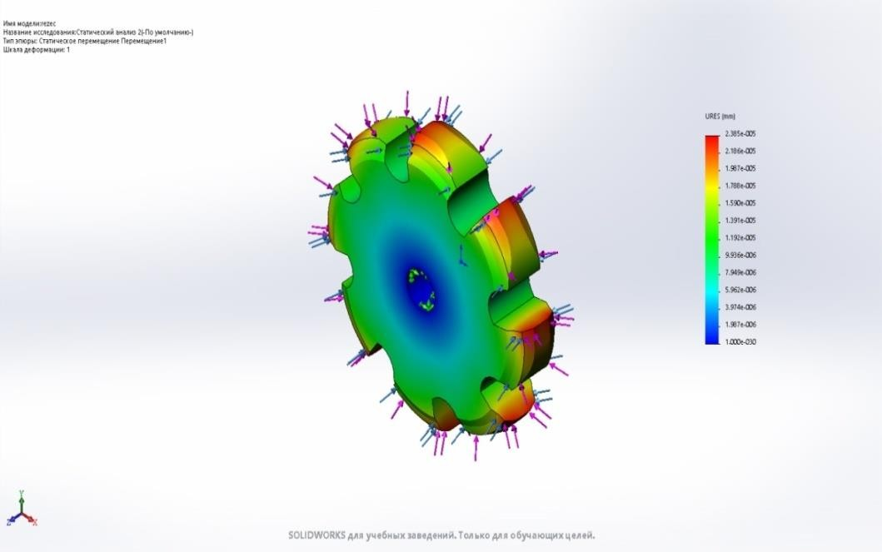

Рисунок 4.3 – Режущие усилия и деформации зубьев режущего диска

Примечание – Результат исследований автора)

При внешней нагрузке Р=39,4 кH

Карта напряженности режущего диска, рассчитанная по программе приведена SolidWorks приведена на рисунке 4.4.

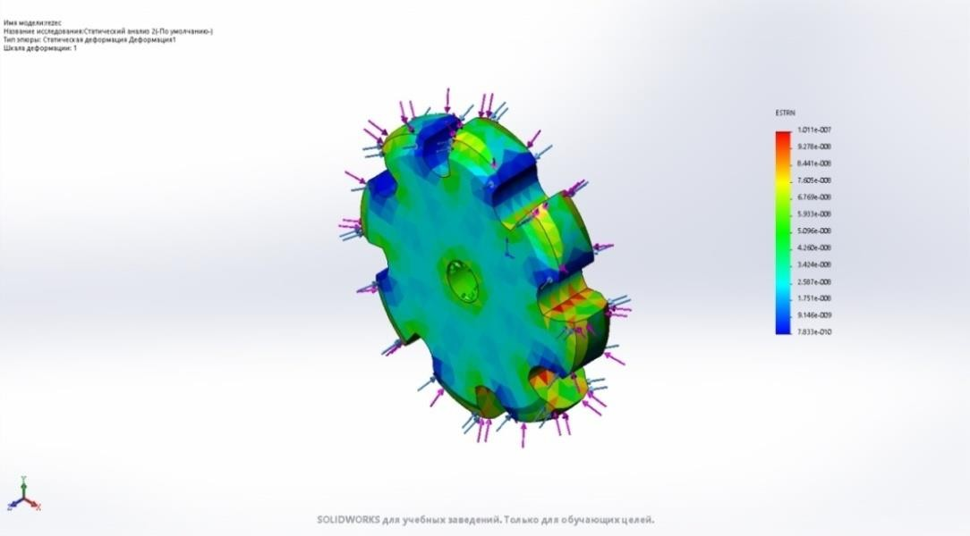

Рисунок 4.4 – Статический анализ напряженности зубьев режущего диска при внешней нагрузке Р=39,4 кH

Примечание – Результат исследований автора

Статический анализ узлового напряжения зубьев режущего диска при внешней нагрузке Р=39,4к H приведена на рисунке 4.5.

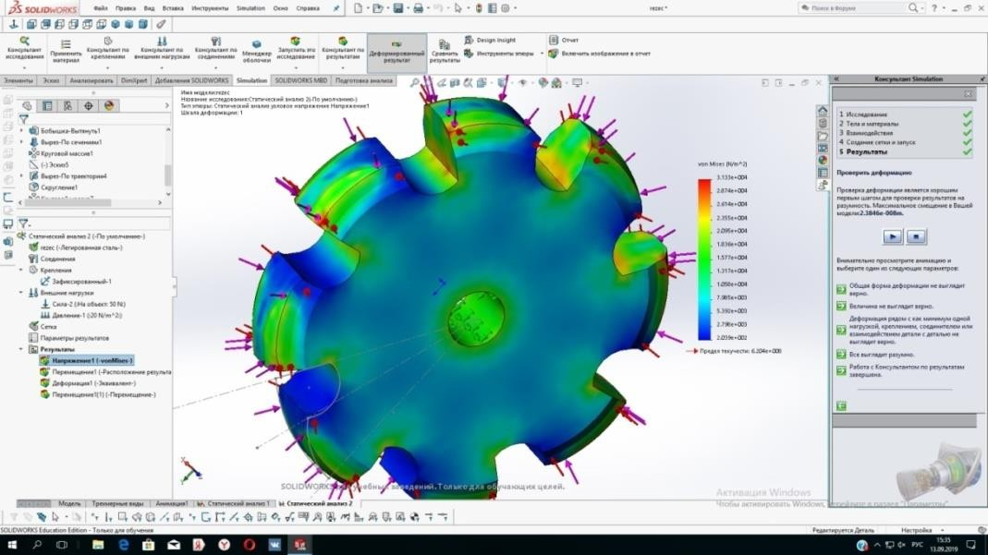

Рисунок 4.5 – Статический анализ узлового напряжения зубьев режущего диска при внешней нагрузке Р=39,4к H

Примечание – Результат исследований автора

Результирующие силы реакции приведены в таблицах 4.2, 4.3.

Таблица 4.2 – Результирующие силы

|  |  |  |  |  |  |
| --- | --- | --- | --- | --- | --- |
| Выбранный набор | Единицы | Сумма X | Сумма Y | Сумма Z | Результирующая |
| Всей модели | N | 63,4899 | 51,56788 | 70,1456 | 157,6 кН |

Таблица 4.3 – Моменты реакции

|  |  |  |  |  |  |
| --- | --- | --- | --- | --- | --- |
| Выбранный набор | Единицы | Сумма X | Сумма Y | Сумма Z | Результирующая |
| Всей модели | N.кН | 63,45899 | 45,6321 | 78,4598 | 157,6 кН |

На основании проведенных исследований установлено:

* наиболее напряженно-деформированной частью режущего органа является кромка зуба;
* по полученным расчетным данным возможен подбор материала или конструкции режущего диска.

На рисунке 4.6 представлены заданные продольные и поперечные силы, приложенные к диску расчетный случай-1, депланации сечения будут различны, что приведет к проявлению дополнительных, нормальных и касательных напряжений сечениях, которые могут достигать величин, соизмеримых с основными напряжениями изгиба. Диски многоцелевых экскаваторов не только режут, но и подталкивают грунт. Они представляют собой диски, сваренные из листовой стали, снабженные ножами, а также могут бать снабжены выбросными лопатками. Они работают в гравитационном режиме, что позволяет располагать отвалы разработанного грунта в непосредственной близости к краю одного из откосов или выбрасывать срезанный грунт по обеим сторонам канала.

|  |  |
| --- | --- |
|  |  |
|  |  |
|  |  |

|  |  |  |  |
| --- | --- | --- | --- |
| Имя крепления | Изображение крепления | Данные крепления | |
| Зафиксированный-1 |  | Объекты: Тип: | 1 грани Зафиксированная геометрия |
| Имя нагрузки | Загрузить изображение | Загрузить данные | |
| Сила-1 |  | Объекты: Тип:  Значение: | 4 грани Приложить нормальную силу  15000 N |
| Центробежная-1 |  | Центробежная, ссылка: Угловая скорость: Угловое ускорение: | Грань<  1 >  1500  rad/s  0 rad/s^2 |

Рисунок 4.6 – Загрузка данных на рабочий орган

|  |  |
| --- | --- |
|  |  |
|  |  |
|  |  |

Примечание – Результат исследований автора

Известно, что основными физико-механическими свойствами, оказывающими влияние на прочность асфальтобетона являются: сцепление, внутреннее и внешние трение, объемный вес. Свойства асфальтового бетона проявляются при определении предельных напряжений, характеризующих его прочность.

При имеющихся условиях закрепления и нагружения рабочего органа ГЭ заданными продольными и поперечными силами, приложенными к диску расчетный случай-1, депланации сечения будут различны, что приведет к проявлению дополнительных, нормальных и касательных напряжений сечениях, которые могут достигать величин, соизмеримых с основными напряжениями изгиба.

# 4.2 Методика расчета навесного рабочего оборудования гидравлического экскаватора

# 4.2.1 Обоснование предпосылок к выбору методики расчета

Нагрузки, возникающие в приводе исполнительного органа вследствие податливости его элементов, неравномерности их перемещений и скоростей отличаются от внешних усилий, прикладываемых к системе.

Характер нагрузок на рабочее оборудование зависит от двух факторов: вида внешних воздействий и динамических характеристик самой системы.

При известном законе изменения внешней нагрузки задача определения нагрузок решается путем приведения масс и жесткостей отдельных деталей к одному звену, приложения внешних усилий (Александров М.П., Саньков В.М. и др.).

Также известно, что рабочее оборудование для нарезания асфальтобетона в дорожных покрытиях имеют многоцелевое назначение и при этом их конструктивные и режимные параметры могут изменяться в широких пределах.

Также следует отметить, что многообразие марок асфальтных покрытий, климатические факторы также влияют на технологию разработки.

В связи с этим задача по определению нагрузок решалась детерминированными методами, однако с целью проверки полученных результатов ряд задач был подвергнут компьютерным исследованиям.

Отсутствие необходимого объема экспериментальной информации затрудняет применение комплексной методики статической динамики в исследованиях конструкций указанных видов машин.

Общая методика расчета многоцелевого рабочего оборудования, рисунок 4.7 включает: сбор и анализ конструкций по многоцелевым рабочим оборудованиям гидравлического экскаватора также выбор перспективной конструкции на основе патентного анализа. Получение патента на полезную модель рабочего оборудования. Разработана математическая модель работы навесного рабочего оборудования гидравлического экскаватора. На основе уравнений Лагранжа составлено уравнений движения рабочего органа. Определение напряженного состояния режущего диска на основе программных продуктов SolidWorks. Рассмотрен момент инерции движущейся массы вала с дисками. Определено напряженное состояние режущих дисков.

Эти блоки образуют сложную систему, принципиальная расчетная схема которой приведена на (рисунок 4.8).

Многопрофильное дорожное

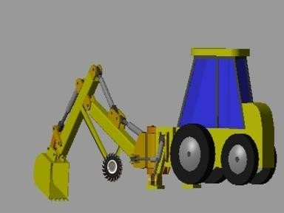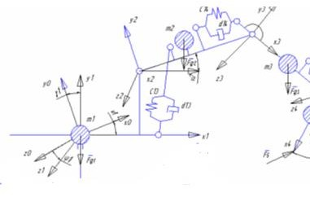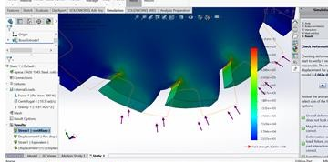

N =

𝑘𝑠𝐻𝐷𝑓𝑛𝑓

60 ∗ 75

л. с

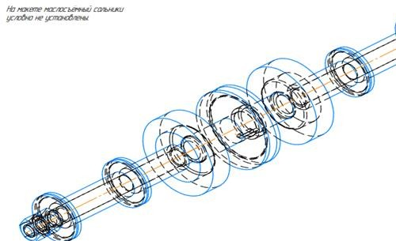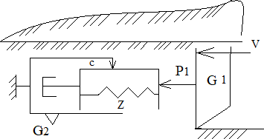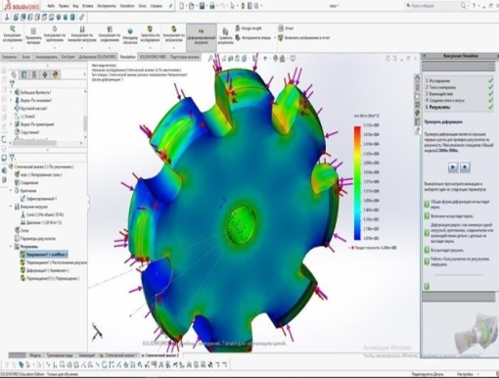

На основе уравнения Лагранжа

II-рода подсистемы

уравнение

динамической

Уравнение движения фрезы

 *Р*  *Q*  2*P*  *P*  *Р*  2*Q* 



*и n*

*фр р*

 .

( ) − + +

𝑑𝑡 𝛿𝑞 𝛿𝑞 𝛿𝑞 𝛿𝑞

𝑑 𝛿𝐾 𝛿𝐾 𝛿𝑃 𝛿Φ

= 𝑄𝑗

 *Mи*  *М кр*  *М*  *М доп*



𝑗

𝑗

𝑗

𝑗

Основной вал навесного рабочего оборудования, получающий вращение от

ВОМ

Рисунок 4.7 – Схема расчета многопрофильной дорожной машины

Примечание - Результат исследований автора

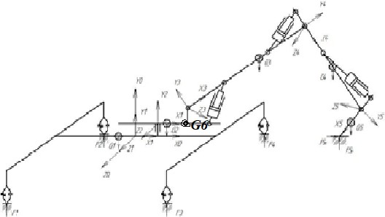

Рисунок 4.8 – Принципиальная расчетная схема одноковшового экскаватора с приводом

Примечание - Результат исследований автора

4.2.2 Динамическая модель одноковшового экскаватора

Механическая модель одноковшового экскаватора с гидроприводом, состоит из звеньев, которые представляют собой абсолютно жесткие конструкции, характеризуемые массами звеньев m; обладают моментами инерции Jix, Jiy, Jiz относительно осей собственных локальных систем координат; координатами центров масс звеньев в локальных системах координат. На основе уравнения Лагранжа II-рода составлено линейное уравнение динамической подсистемы многоцелевого гидравлического одноковшового экскаватора, которые имеют вид [52, с. 3-150]:

$\frac{d}{dt} \left(\frac{δK}{δgj}\right)-\frac{δK}{δgj}+\frac{δP}{δgj}+\frac{δФ}{δфj}=Q$ (4.1)

где K – кинетическая энергия;

Р – потенциальная энергия;

Ф – диссипативная функция;

Qi – вектор обобщенных внешних сил.

Для исследований была принята шестимассовая динамическая модель и по уравнениям Лагранжа были составлены дифференциальные уравнения движения. Для изображения приведенных масс приняты приведенные моменты инерции двигателя 𝐽1, ведомых частей главного сцепления𝐽2, стрелы 𝐽3, рукояти 𝐽4, ковша𝐽5 и режущих фрез𝐽6.

Система уравнений [53, р. 11; 54] представляет собой математическую модель движения фрезерного рабочего органа, при исследовании которой принимались следующие допущения:

* усилия подачи, вес передаточного органа и реактивная сила действия передачи представляют собой равномерно распределенную нагрузку и их действие на каждую из фрез одинаково;
* колебаниями сил сопротивления асфальта разрушению за счет вариации силы резания и их изменением по глубине проходки пренебрегаем в связи с одновременностью работы нескольких резцов и ускорением за счет этого динамической составляющей силы резания;
* рабочие органы, вал и передаточный механизм представляют собой жесткую конструкцию; упругие колебания в этих элементах не учитываются;
* колебаниями в канатной или гидравлической системе механизма подачи фрезерного инструмента на забой можно пренебречь.

Известно, что при работе землеройно-транспортных машин часть мощности двигателя отбирается на привод вспомогательных механизмов и агрегатов [55].

Для обеспечения прочности необходимо, чтобы выполнялось неравенство

|  |  |
| --- | --- |
| 𝐾0 ≤ 𝑚0𝑅𝑝, | (4.2) |

где *К0 -* коэффициент перегрузки для данной машины;

*Rp -* расчетное сопротивление, МПа, равное меньшему их двух значений 0,8 от предела прочности;

*m0* - коэффициент условий работы, определяемый по формуле:

𝑚0 = 𝑚1𝑚2

где *т1* – коэффициент ответственности для данной машины (в неоговоренных случаях равный 1);

*т2 –* коэффициент, учитывающий особенности работы и полноту расчета элемента конструкции (равный или менее 1).

Расчетное напряжение в элементе РО (МПа):

$σ_{1}=σ_{1}K_{1}\sqrt[m]{\frac{NK_{p}}{2∙{10}^{6}}}$ (4.3)

где N – расчетное число циклов,

Kp K1 – коэффициенты, учитывающие особенности нагружения данного типа машины;

σ1 – напряжение в элементе МПа;

*т –* показатель кривой усталости (от 8,0 до 3,0).

Усталостное разрушение асфальта:

|  |  |
| --- | --- |
| 𝜎𝑛 ≤ 𝑅𝑣 | (4.4) |

|  |  |
| --- | --- |
| 𝑟𝑛 ≤ 𝑚0𝑅𝑣𝑠 | (4.5) |

где 𝜎𝑛, 𝑟𝑛 – нормальное и касательное напряжения, приведенные к симметричному циклу, МПа;

*Rv, Rvs –* расчетные сопротивления усталости соответственно при растяжении, сжатии, изгибе, сдвиге, МПа.

В дифференциальные уравнения, описывающие процессы механической системы входят моменты инерции движущихся масс, в связи с этим в работе проведен анализ особенностей конструкций движущихся масс рабочего оборудования экскаватора и предложена методика определения момента инерции цилиндрических тел на примере режущего диска.

Jд=, (4.6)

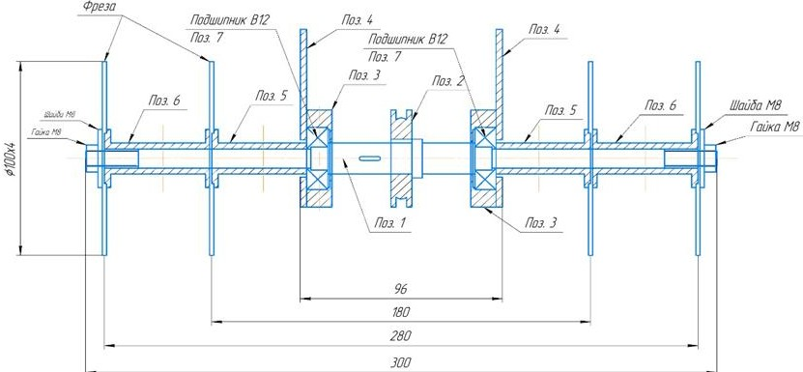где m1, m2 – массы цилиндрических тел, т.е. режущего диска и втулки, d1,d2,d3-диаметры вала, (рисунок 4.9).

Рисунок 4.9 – Дополнительный рабочий орган к рабочему оборудованию экскаватора-навесное оборудование с режущими фрезами

Примечание – Результат и исследований автора

Вследствие конечной жесткости деталей рабочего органа кинематическая схема машины была представлена в виде условно упругой динамической системы, приведенной к одному звену механизма. Моменты инерции элементов звена системы и коэффициенты жесткости подсчитывались по рабочим чертежам модернизированной навесной системы.

Основные расчетные зависимости приняты по рекомендациям [22, с. 84; 56].

Моменты инерции деталей сложной формы определяются алгебраическим суммированием моментов инерции отдельных участков:

|  |  |
| --- | --- |
| 𝐽 = ∑𝐽𝑖  𝑖=1 | ( 4.7) |

Коэффициенты жесткостей деталей определялись по формуле (4.8):

$С=\frac{1}{\sqrt{С_{1}+С_{2}+…+С_{i}}}$ (4.8)

где С1, С2 Сi – коэффициенты жесткости отдельных деталей.

Для расчета момента инерции режущего диска использовалась формула (4.9):

$J=\frac{C{∙D}^{2}}{k∙g}$ (4.9)

где G – вес режущего диска;

D – наружный диаметр режущего диска;

k – расчетный коэффициент, принимаемый в зависимости от вида детали.

4.2.3 Модель обрабатываемой поверхности (асфальтобетона)

Известно, что процесс послойного фрезерования асфальтной поверхности при ее отделении от массива и перемещения перед рабочим органом в виде призмы можно представить сложной реологической моделью. Первая модель является классической моделью Сен-Венана, вторая с параметрами G2, Z и C представляет упруго-пластическую модель (рисунок 4.10).



Рисунок 4.10 – Упруго-пластическая модель

Примечание – Результат исследований автора

Эта модель имитирует процесс отделения элемента откалывающейся среды от массива [57].

Напряжение в такой системе определяется зависимостью:

|  |  |
| --- | --- |
|    *z*  *G*1  *G* 2  *tc* | (4.10) |

Деформация системы описывается уравнением:

|  |  |
| --- | --- |
| *Y∑ =Yz+Yt .* | (4.11) |

При расколе поверхности асфальта также происходит дробление, которую можно представить в виде упруго-вязкопластической модели, элементы которого имитируют мгновенную упругую деформацию материала под нагрузкой.

Элементы С и G моделируют проявление жесткопластических и вязких свойств материала. Для хрупких материалов модель преобразуется в жесткопластическую путем изъятия из системы демпирующего элемента С.

Напряжение в системе имеет вид:

|  |  |
| --- | --- |
| ⧫ = z+ g£+ tg .   | (4.12) |

Деформация разрабатываемой поверхности под нагрузкой имитируют в соответствии с функционированием модели

|  |  |
| --- | --- |
| Y = Yz+Ytµ+Yz+Yt | (4.13) |

Асфальтобетон можно представить на базе реологической модели, приведенной на рисунке, которая представляет собой жесткопластический элемент £ с вязкостью µ, касательное напряжение при взаимодействии резца со средой будет иметь вид:

|  |  |
| --- | --- |
| *=* *£+*  *µ .* | (4.14) |

Процесс уплотнения представим в виде модели

|  |  |
| --- | --- |
|    *£-* *µ.* | (4.15) |

Процесс уплотнения асфальтобетона при нарезании можно представить в виде сдвигаемых деформаций под действием статической нагрузки. При нарушений равновесия сопротивления сдвигу для связанной среды напряжение на поверхности режущего органа определяется на основании теории предельного равновесия:

|  |  |
| --- | --- |
| ⬧ *=* *n*  *+сw ,* | (4.16) |

где  – касательное напряжение в рассматриваемой точке среды;

⬧ – нормальное напряжение;

❒ – угол внутреннего напряжения;

сw – коэффициент сцепления.

При известных внешних условиях на контуре могут быть определены искомые давления среды на режущий орган.

В свою очередь разрабатываемая среда оказывает давление на режущий орган, занимает полуплоскость и ограничена осью z, вдоль которой распределено давление Р. При малых углах наклона поверхности к горизонту нормальное напряжение и касательное напряжение равно:

|  |  |
| --- | --- |
| ⬧ *n*  *А*1  *x*  *c**ctg*(1  1/ *A*1  *Р*)    *n*  *A*2 *x*  *C*  *ctg*(1 1/ *A*1 )  *Р*;  *A*  1  sin  cos 2  11  sin  | (4.17) |

где   – удельный вес среды; х- текущая координата по вертикали;

Р – давление, равномерно распределенное по внешней поверхности;

α – угол наклона режущего элемента фрезы, контактирующей со средой в поверхности к горизонту (угол резания).

Модуль деформации асфальта аналогичен модулю упругости однородных тел (грунта, металла и др.) однако имеются различия, которые выражены следующим образом:

Модуль асфальтобетона как и грунта определяется по общей деформации (обратимой и необратимой).

Сумма сопротивлений, возникающих при взаимодействии режущего органа со средой можно рассчитать на основании установленных закономерностей.

Сила сопротивлений определяется следующей функцией:

|  |  |
| --- | --- |
| ⬧ *n =f(x).* | (4.18) |

Вид последней может быть определен экспериментальным путем. Математическая модель в виде регрессионной зависимости имеет вид:

|  |  |
| --- | --- |
| *an =a0+a1x+…anxn.* | (4.19) |

Имеет случаи а1=0; а2=0;

|  |  |
| --- | --- |
| ⬧ n =а0 +а1х при а1=А1 ; а0=А1(11/А1) *C* ctg . | (4.20) |

Уравнение принимает вид зависимости, которая следует из предельного состояния среды и рабочего органа. При Аi=A1

|  |  |
| --- | --- |
| ⬧ *n=A1[* *x+ C**ctg(11/А1)*  *;* | (4.21) |

Сопротивление движению ножа режущего органа с лобовой поверхностью определим по уравнениям, нормальные составляющие которых

|  |  |
| --- | --- |
| *dN*   *ndldy*;  *dQ*  *dN* / cos1; | (4.22) |
| *dl*  *dx* / sin *.* | (4.23) |

где $δ_{1}- угол$ трения разрабатываемой поверхности о поверхность фрезы.

Горизонтальная составляющая силы сопротивления на лобовой грани:

|  |  |
| --- | --- |
| *dP* *1=dQcosβ1,* | (4.24) |

где

|  |  |
| --- | --- |
| *β1-900-(α*  *+*1 *).* | (4.25) |

На основании вышеизложенного получаем:

|  |  |
| --- | --- |
| dP  *1=* 𝑐𝑜𝑠𝛽1 *andxdy.*  𝑠𝑖𝑛𝛼  ∗𝑐𝑜𝑠  1 | (4.26) |

Влияние краевого эффекта в первом приближении определяется величиной эквивалентного усилия, действующего на часть режущего органа фрезы, шириной равной удвоенной глубине погружения фрезы в разрабатываемую поверхность, т.е. b=B+2h.

Подставляя значения  n и b в формулу (4.26) для определения dP и интегрируя ее получим:

$P_{ρt}=1+ctgαρ∙tgδ_{1}∙A_{1}∙\int_{0}^{B+2h}{\left\{\int_{0}^{n}{[γx+cωctgρ(1-1/A1)dx}\right\}}dy$ (4.27)

Или

$P_{ρt}=Aα∙A_{1}\left(B+2h\right)∙h∙\left[\frac{y∙h}{2}+cωctgαρ\left(1+\frac{1}{A_{1}}\right)\right]$ (4.28)

где Аα=(1+ctgα𝜌tg𝛿1).

При равномерно распределенной нагрузке вдоль z

$Pρt=AαA1\left(B+2h\right)h\left[\frac{γh}{2}+cωctgαρ\left(1-\frac{1}{A1}\right)\right]+P$ (4.29)

Если глубина ножа меньше глубины погружения, то при hn<ℎ. Давление разрабатываемой среды в поперечном сечении:

|  |  |
| --- | --- |
| Pср=P+𝛾𝑘𝜌(𝑙ℎ𝑠𝑖𝑛𝛼𝜌) | (4.30) |

где 𝜌 – удельный вес асфальта;

lh – ширина фрезы;

|  |  |
| --- | --- |
| kp= (1+(1+𝑠𝑖𝑛𝜌) .  𝑙−𝑠𝑖𝑛𝜌) | (4.31) |

Известно, что при фрезеровании глубина резания не высокая. Напряжение с изменением глубины существенно не меняется,  n= 0=const, рисунок 4.2. Приближенный расчет горизонтальной составляющей сопротивления для одного резца любой формы при фрезеровании бетонного асфальта может быть выполнен на основании эмпирической зависимости.

|  |  |
| --- | --- |
| *Р=kF,* | (4.32) |

где k - эмпирический коэффициент для разогретого асфальта=0,4-1,0 МПа;

F - площадь вырезанной стружки.

Разрабатываемая фрезами асфальтная порода

Модель рабочего оборудования одноковшового гидравлического экскаватора (ОГЭ) с режущими дисками приведена на рисунке 4.11.

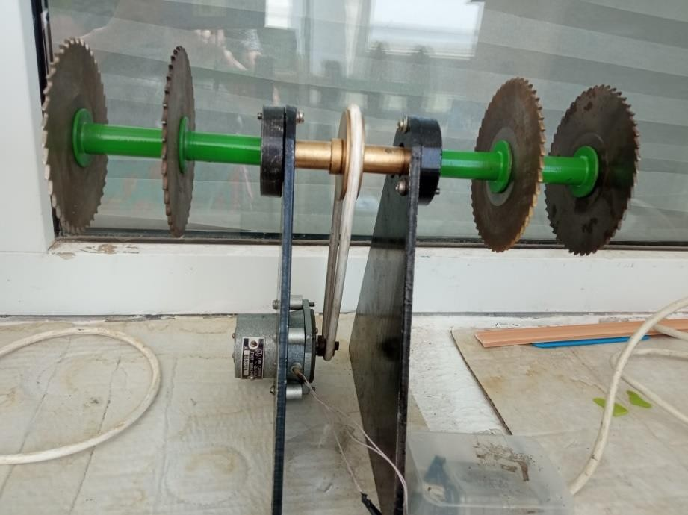

Рисунок 4.11 – Модель рабочего оборудования одноковшового гидравлического экскаватора

Примечание - Фото автора

Податливость режущего диска можно определить по формуле (4.33) [58]:

$ϵ_{в}$ = $\frac{32lK}{πGd^{4}}$ (4.33)

где 𝐾𝑧 – упругая деформация зуба режущего диска;

𝑏 − ширина зуба;

R – радиус режущего диска;

𝛼 − угол зацепления.

Податливость вала, формула (4.34):

|  |  |
| --- | --- |
| 𝜖 = 32𝑙𝐾 ,  в 𝜋𝐺 𝑑4 | (4.34) |

где l – длина вала;

K – динамический коэффициент;

G – модуль сдвига.

Отношение высоты резания h к диаметру рабочего органа D, относительный коэффициент трения между фрезой и разрабатываемой поверхностью, параметры частоты колебания приведены на рисунке 4.12.

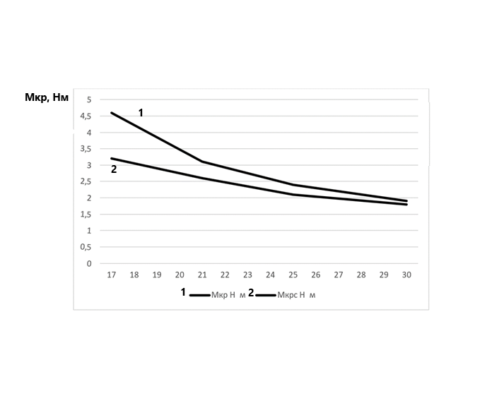

Рисунок 4.12 – Зависимость крутящего момента от угловой скорости резания

Во время работы экскаватора имеет место взаимодействие между экскаватором и оборудованием, а также между элементами рабочего оборудования. Рассмотрим вопросы определения значений параметров РО как динамической системы, необходимых при экспериментальных исследованиях.

4.2.4 Задачи экспериментальных исследований

Вышеприведенные расчетные выражения содержат ряд эмпирических зависимостей, взятых из различных источников. В зависимости от поставленных задач экспериментальные исследования были разбиты на два этапа:

1. Определение факторов, влияющих на изменение нагрузки при резании асфальтного бетона.
2. Определение механических характеристик силовой передачи.

Для решения поставленных задач была изготовлена модель рабочего оборудования с 4-я режущими дисками. На валу установлены режущие диски, диаметром 100 мм, толщиной 2,5 мм, получающие вращение от электродвигателя. Передача вращения ременная. Замер нагрузок в приводе осуществляется посредством тензодатчиков.

Конструктивной особенностью исследуемого рабочего оборудования является то, что оно выполнено в виде дополнительного рабочего оборудования, вращение которой может быть получено от ВОМ через 2-х дисковую муфту зацепления на карданный вал, который связан с коническим редуктором, и передающий вращение цепной передачей на вал, с установленными режущими дисками.

На представленной модели конструкция состоит из четырех режущих дисков с зубьями, расположенными симметрично относительно оси вала. Нагружение фрез в процессе взаимодействия с асфальтом одинаково, они движутся по идентичным траекториям и не отличаются друг от друга по конструкции.

Особенность, характерная для процесса резания асфальтобетона является разрушение не только связей между минеральными частицами, но и разрушение частиц определенной крупности, так как сопротивляемость резанию асфальтобетона определяется типом его структуры [59].

Нагрузки, возникающие в приводе исполнительного органа вследствие податливости его элементов, неравномерности их перемещений и скоростей отличаются от внешних усилий, прикладываемых к системе.

Характер нагрузок на рабочее оборудование зависит от двух факторов: вида внешних воздействий и динамических характеристик самой системы.

При известном законе изменения внешней нагрузки задача определения нагрузок решается путем приведения масс и жесткостей отдельных деталей к одному звену, приложения внешних усилий [60].

Определение механических характеристик включает определение мощности для нарезания асфальта [61].

Мощность для нарезания щели, определяемая по формуле (4.35):

|  |  |
| --- | --- |
| *N=* 𝑘𝑠𝐻𝐷𝑓𝑛  60∗75 | (4.35) |

где k – коэффициент удельного сопротивления;

s – подача на один оборот;

H – глубина резания;

𝐷𝑓 – диаметр фрезы;

𝑛 – число оборотов фрезы.

При средних оборотах двигателя давление в насосе составляет 200 кг/см2, диаметр фрезы 100 мм, площадь фрезы составит:

$$F=\frac{πR^{2}}{4}=3,14∙25=19,625{ см}^{2}.$$

Работают 4 фрезы

19,625∙4=78.5 см2.

Усилие подаваемое на рабочий орган

Р=F∙200=157000 Н.

На одну фрезу подается усилие

157000:4=39250 Н=3,93 кН.

Зависимость мощности от угловой скорости приведен на рисунке 4.13.

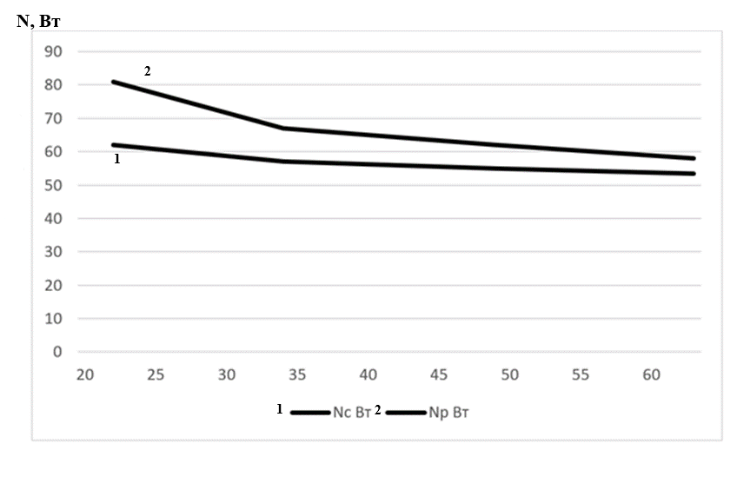

Рисунок 4.13 – Зависимость мощности привода от угловой скорости резания

Производительность навесного оборудования в зависимости от мощности и глубины резания приведена на рисунке 4.14.

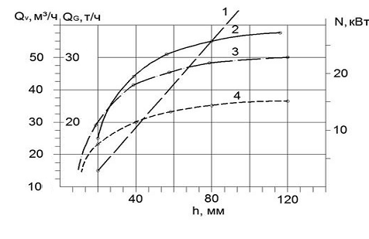

Рисунок 4.14 – Производительность навесного оборудования в зависимости от мощности и глубины резания

Примечание – Результат исследований автора

4.2.5 Планирование экспериментов и обработка данных

Расчетные выражения для исследований экспериментальных исследований содержат ряд эмпирических зависимостей, полученных экспериментальными методами. Эксперименты проводились на модели и имели цель:

* определение статистических характеристик нагруженного рабочего органа навесной установки при резании асфальтобетона;
* определение механических характеристик силовой передачи;
* определение удельной производительности в зависимости от удельных параметров, где $\frac{h}{D}$- относительная частота вращения;
* $\frac{f_{e}}{f}$- относительный эффективный коэффициент трения.

В предлагаемой физической модели для нарезания щели асфальтобетона на валу установлены режущие элементы, представляющие стальные диски с зубами, диаметром 100 мм и толщиной 5 мм, изготовленные из Ст. 35 [47, с. 25].

Дисковые фрезы установлены на валу, опирающиеся на опоры.

Передача от двигателя осуществляется ременной передачей. Исследования проводились на образцах асфальтового бетона, взятых с автомобильных дорог. Размеры образцов подбирались таким образом, чтобы соответствовать длине резания и фиксации сил резания для получения разрушения выбранной поверхности в пределах 200-400 мм. Нижний предел представлял собой песчаный асфальтобетон, верхний соответствовал крупнозернистому. Каждая серия экспериментов включала около пяти опытов.

Каждая точка на приведенных выше графиках, была получена усреднено по регистрируемым данным.

Проводился эксперимент типа $2^{3}$, где число факторов k= 3, чиcло уровней р=2, число опытов 4, чиcло повторных опытов 4. Зависимость числа опытов в общем виде от числа уровней факторов записывается следующей формулой (4.35):

$N=p^{k},$ (4.35)

где N – число опытов;

р – число уровней факторов;

k – число факторов Матрица планирования приведена в таблице 4.4.

Таблица 4.4 – Матрица планирования

|  |  |  |  |  |  |  |  |  |  |  |  |  |  |
| --- | --- | --- | --- | --- | --- | --- | --- | --- | --- | --- | --- | --- | --- |
| Номер  опыта | $$x_{0}$$ | $$x_{1}$$ | $$x_{2}$$ | $$x_{3}$$ | $$x_{1}x_{2}$$ | $$x_{1}x_{3}$$ | $$x_{2}x_{3}$$ | $$x_{1}x_{2}x_{3}$$ | h/D | n | $$f_{e/}f$$ | Y | Ycp |
| 1 | + | + | + | - | + | - |  | - | 0,50 | 5 | 0,80 | 59,6  60,2  61,2  61,7 | 60,6 |
| 2 | + | - | + | - | - | + |  | + | 0,55 | 4 | 0,85 | 56,5  56,7  59,8  60,5 | 57,6 |
| 3 | + | + | - | - | - |  |  | + | 0,60 | 3 | 0,90 | 62,2  63.9  67.4  67,8 | 65,3 |
| 4 | + | - | - | - | + | + | + | - | 0,65 | 2 | 0,98 | 58,9  57.8  56.2  57.1 | 57,4 |

Функция отклика:

$Y=f\left(x_{1} x_{2} x_{3}\right),$ (4.36)

$где$ Y - удельное сопротивление резанию:

$x_{1}=\frac{h }{D}$; $x_{2}$ = $\frac{ω}{n}$; $x_{3}=\frac{f_{e}}{f}$, (4.37)

где h - высота (глубина) резания асфальтного полотна, мм;

D - диаметр резца, мм; n - частота колебаний вала в Гц;

$\frac{f_{e}}{f}-$ относительный коэффициент эффективности трения.

Планирование эксперимента начнем со сбора информации, которая позволит нам определить параметр оптимизации, о факторах, влияющих на него и характере функции отклика. Информация получена из источников, из опроса специалистов и путем выполнения 3-х факторного эксперимента. На основе анализа априорной информации сделан выбор экспериментальной области факторного пространства, выбор нулевого уровня и интервал варьирования параметрами (факторами). Исходной точкой явился основной уровень для построения плана эксперимента, интервал варьирования – это расстояние по осям координат от верхнего уровня до нижней до основного уровня. Путем линейного преобразования кодировались значения факторов, с переносом в нулевую точку начало координат, затем выбирался масштаб кодирования по осям.

Использовали соотношение:

$х_{i}$ = $\frac{b_{i}-b_{0i}}{ε}$

где $b_{i}-b_{0i }$– натуральные значения факторов;

$ε$– интервал варьирования. Значения факторов записываются +1- верхний уровень, -1 – нижний уровень

Матрица планирования приведена в таблице 4.

Статическая обработка результатов

Среднеквадратичное отклонение определяется по формуле (4.38):

$S_{i}^{2}=\sum_{1}^{n}{\frac{y_{i}-y^{-}}{n-1}}$ (4.38)

где $\dot{y}$– среднеарифметическое значение параметра оптимизации из 4-х повторных опытов.

Данные расчетов сведены в таблице 4.5.

Таблица 4.5 – Результаты экспериментов

|  |  |  |  |  |
| --- | --- | --- | --- | --- |
| Номер опыта | 1 | 2 | 3 | 4 |
| $$S_{i}^{2}$$ | 0,125 | 0,140 | 0,134 | 0,125 |
| $$S_{i}$$ | 0,63 | 0,61 | 0,57 | 0,53 |

Для определения брака используем критерий Стьюдента:

$\frac{Y-Ycp}{S}≥t$, (4.39)

где $t_{рас}≥t_{табл}$

Ymin=57,3; Ymax=58,9; Ycp=65,3

(58,9-57,4)/0,53 =2,3 $≥3,8$

На рисунке 4.15 приведена функция отклика, где Y-параметр оптимизации.

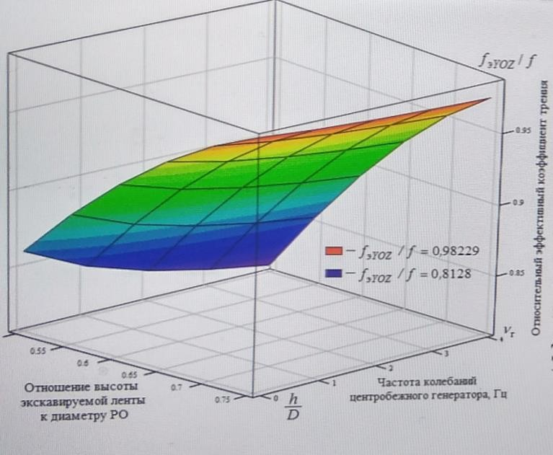

Рисунок 4.15 – Зависимость относительных параметров резания от диаметра режущего диска и частота колебаний режущего органа – режущего диска

**Выводы по разделу**

* разработаны конструктивные решения РО ГЭ для разрушения изношенных асфальтных покрытий режущими дисками;
* получены аналитические системы выражений для определения усилий резания при различных формах режущей фрезы, учитывающие геометрические параметры РО ГЭ и параметры среды;
* наиболее напряженно-деформированной частью режущего органа является кромка зуба;
* по полученным расчетным данным возможен подбор материала или конструкции.
* разработана методика расчета навесного рабочего оборудования гидравлического экскаватора

# ЗАКЛЮЧЕНИЕ

На основание вышеизложенного сделаны следующие **выводы:**

1. Обзор и анализ существующих методов разрушения асфальтобетонных покрытий показывает, что наиболее эффективным является метод восстановления асфальтобетонных покрытий с регенерацией асфальтобетонного материала непосредственно на месте, используя метод разрушения поверхностных слоев дорожных покрытий, позволяющий устранить дефекты верхнего слоя покрытия.

2. Установлено, что в случае разрушения поверхностных слоев асфальто-бетонного покрытия можно использовать многорезцовое рабочее оборудование, режущие диски которого находятся в контакте со средой без изменения ширины разрабатываемой поверхности.

3. Предложены формулы для определения инерционно – упругих параметров режущих дисков с учетом их масс, геометрических форм и напряженное состояние режущих дисков, позволяющие определить загруженную часть режущих дисков для дальнейшего упрочнения. Установлено, что наиболее напряженно-деформированной частью режущего органа является кромка зуба режущего элемента – диска.

4. Разработаны конструктивные решения РО ГЭ для разрушения изношенных асфальтных покрытий режущими дисками;

5. Получены аналитические системы выражений для определения усилий резания режущей фрезы, учитывающие геометрические параметры РО ГЭ и параметры среды;

6. Проведено исследование процесса разрушения асфальта методом взламывания дисковыми фрезами, монтируемыми как сменное оборудование на гидравлическом экскаваторе. В итоге получены зависимости, позволяющие определить сопротивления, которые возникают при разрушении прочных слоистых сред с учетом их толщины и прочностных свойств материала.

7. Теоретическим и экспериментальным путем установлено влияние на сопротивление и характер процесса рыхления таких параметров как прочность и толщина слоя, ширина и длина вылета режущей кромки зуба, углов заострения и резания, траектории движения рабочего органа и сцепления слоя с основанием. Установлены рациональные геометрические параметры рабочего органа и, в частности, диаметр фрезы, углы резания и заострения. Разработана методика выбора параметров рабочего оборудования.

8. Нагрузки, воспринимаемые фрезой носят изменчивый характер и зависят от подаваемой нагрузки, от свойств материала покрытия. Чем больше сопротивление асфальтного покрытия, тем больше нагрузка, частота ее изменения и скорость изнашивания зубьев режущего диска. Для и изготовления режущего диска использована Cт35, могут быть использованы Ст40, Ст 45. Для зубьев Ст110Г13Л.

9. Благодаря простоте конструкции и достаточной надежности в работе, навесное устройство к гидравлическому экскаватору является эффективным средством для разрушения старых дорожных одежд и сезонно мерзлых грунтов при отрывке котлованов и узких траншей, то есть при работе на малых объемах земляных работ.

10. Определение сопротивлений прочного слоя разрушению навесным оборудованием экскаватора являлось одной из основных задач нашего исследования. К этой задаче непосредственно примыкают вопросы, связанные с обоснованным определением рациональных параметров и режимов резания в зависимости от условий дорожного покрытия.

**СПИСОК ИСПОЛЬЗУЕМЫХ ИСТОЧНИКОВ**

1 СТО 030 НОСТРОЙ 2.25.47-2012. Автомобильные дороги. Ремонт асфальтобетонных покрытий. – Введ. 2012-04-10. – Челябинск, 2012. – Ч. 1. – 37 с.

2 Алексиков С.В., Карпушко М.О., Ермилов А.А. Ремонт асфальтобетонных покрытий городских дорог: учеб. пос. – Волгоград: ВолгГАСУ, 2014. – 131 с.

3 Абезгауз В.Д. Режущие органы машин фрезерного типа для разработки горных пород и грунтов. – М.: Машиностроение, 2015. – 280 с.

4 Баловнев В.И. Определение оптимальных параметров и выбор землеройных машин в зависимости от условий эксплуатации. – М., 2010. – 134 с.

5 Баловнев В.И., Хмара Л.А. Интенсификация земляных работ в дорожном строительстве. – М.: Транспорт, 2018. – 183 с.

6 Волков Д.П., Крикун В.Я. Строительные машины и средства малой механизации. – М.: Академия, 2014. – 480 с.

7 Белецкий Б.Ф., Булгакова И.Г. Строительные машины и оборудование. – СПб.: Лань, 2012. – 608 c.

8 Ветров Ю.А. Строительные, дорожные машины и оборудование. – Киев: Вища школа, 2010. – 370 с.

9 Гальперин М.И., Домбровский Н.Г Строительные машины. – М.: Машиностроение, 2020. – 342 с.

10 Зеленин А.Н. Машины для земляных работ. – М.: Машиностроение 2015. – 422 с.

11 Недорезов И.А., Звягинцев А.Н., Исаев O.K. Навесной рыхлитель к гидравлическим экскаваторам // Строительные и дорожные машины. – 2018. – №5. – С. 6-7.

12 Добронравов С.С., Дронов В.Г. Строительные машины. – М.: Высшая школа, 2006. – 575 с.

13 Глебов Ю.Г., Бибиков В.Н. и др. Определение рациональных параметров и режимов работ // <http://sdm.str-t.ru/publics/60>. 04.04.2021.

14 Домке Э.Р., Бажанов Э.Р., Ширшиков А.С. Управление качеством дорог – Р-на-Д.: Феникс, 2016. – 256 с.

15 Грушко И.М., Королев И.В., Борщ И.М. и др. Дорожно-строительные материалы. – М.: Транспорт, 2019. – 357 с.

16 Кулепов В.Ф. Исследование процесса резания асфальтобетонных покрытий дискофрезерными машинами: дис. … канд. техн. наук: 05.03.01., 05.05.04. – Горький, 1984. – 274 с.

17 Бабаскин, Ю.Г. Дорожное грунтоведение и механика земляного полотна. – М.: Инфра-М, 2013. – 462 c.

18 Цытович Н.А. Механика грунтов: полный курс. – М.: Ленанд, 2014. – 640 c.

19 Гроссман Л.Б., Ярмак Е.И., Носов П.М. Современные зарубежные машины для разогрева и рыхления асфальтобетонных покрытий автомобильных дорог при ремонте. – М.: ЦНИИТЭстроймаш, 2012. – 47с.

## 20 Гезенцвей Л.Б., Горелышев Н.В., Богуславский А.М. и др. Дорожный асфальтобетон. – М., 1985. – 350 с.

21 Доценко А.И., Дронов В.Г. Строительные машины: учеб. – М.: ИНФРА-М, 2012. – 533 c.

22 Дроздов А.Н., Кудрявцев Е.М. Строительные машины и оборудование: практикум. – М.: ИЦ Академия, 2012. – 176 c.

23 Огородников, С.П. Гидромеханизация разработки грунтов. – М.:Стройиздат, 2019. – 253 с.

24 Руководство по сооружению земляного полотна автомобильных дорог / под ред. И.Е. Евгеньева. – М.: Транспорт, 1982. – 274 с.

25 Кадыров А.С., Бестембек Е.С., Конструкция и расчет дискового щелереза для разработки мерзлых и прочных грунтов. – Караганда: Санат, 2006. – 132 с.

26 Грузин В.В., Нураков С.Н., Исатов А.Е. Исследование и создание импульсной системы навесного оборудования для механизации работ по уплотнению грунтов // Актуальные проблемы современности. – 2006. – №3. – С. 225-230.

27 Кудрявцев, Е.М. Строительные машины и оборудование: учеб. – М.: АСВ, 2012. – 328 c.

28 Иванов И.Н., Кузнецова Т.П. и др. Методы упрочнения режущего инструмента и рациональные области их применения. – М.: ВНИИ инструмент, 1988. – 160 с.

29 РД 153-34.0-04.185-2003. Машины и оборудование для строительства, технического перевооружения и ремонта объектов энергетики: требования к проектированию, материалам, изготовлению, приемке и испытанию. – Введ. 2004-01-01. – М.: НЦ ЭНАС, 2004. – 69 с.

30 СП 12-104-2002. Механизация строительства. Эксплуатация строительных машин в зимний период. – Введ. 2003-02-27. – М.: ДЕАН, 2005. – 80 c.

31 Комплектующие изделия для строительных и дорожных машин / АО «Машмир». – М., 1994. – Ч. 1. – 224 с.

32 Салтыков В.А. и др. Машины и оборудование машиностроительных предприятий. – М.: БХВ-Петербург, 2012. – 288 c.

33 Гаврилов К.Л., Забара Н.А., Осипенко А.И. Дорожно-строительные машины иностранного и отечественного производства: устройство, диагностика и ремонт. – М., 2006. – 480 c.

34 СП 12-104-2002 Механизация строительства. Эксплуатация строительных машин /ВИТУ. – М. 2021. – 48 c.

35 Кириллов Г.В., Марков П.И., Раннев П.В. и др. Машины для земляных работ. – М.: Стройиздат, 1994. – 288 с.

36 Полянцев, Н.И. Строительные машины и оборудование: учеб. пос. – СПб: Лань, 2012. – 608 c.

37 Изобретения стран мира: реферат. журнал / АО ИНИЦ «Патент». – М., 2023. – 53 с.

38 Максименко А.Н., Антипенко Г.Л., Лягушев Г.С. Диагностика строительных, дорожных и подъемно-транспортных машин. – М.: БХВ-Петербург, 2008. – 304 c.

39 Иванов С.Л. Система автоматического управления основным отвалом автогрейдера // Электронные средства и системы управления. Опыт инновационного развития: докл. междунар. науч.-практ. конф. – Томск, 2007. – Ч. 2. – С. 32-34.

40 Пат. 3767. Рабочее оборудование экскаватора / Сазамбаева Б.Т., Б.Б. Тогизбаева, А.С. Кенжебаева; опубл. 22.06.19, Бюл. №11. – 10 с.

41 Пат. 5564, МПК Е02F3/40. Модель рабочего органа с механическим приводом для нарезания асфальта / Сазамбаева Б.Т., Тогизбаева Б.Б., Масанов Г.К. и др.; опубл. 27.06.2020, Бюл. №45.

42 Гмошинский В.Г. Теоретические основы инженерного прогнозирования: науч. пос. – М.: Наука, 2018. – 95 с.

43 Togizbayeva B.T., Sazambayeva A.B., Kenesbek A. et al. Multifuctiona lhydraulic excavator // L.N. Gumilyov Eurasian National University Journal. – 2019. – №4(124). – Р. 61-66.

44 Федоров Д.И. Рабочие органы землеройных машин. – М.: Машиностроение, 1977. – 288 с.

45 Игнатов М.Г., Бабин С.В., Перминов А.Е. К вопросу об изменении вектора вертикальной составляющей силы резания при встречном фрезеровании // Вестник машиностроения. – 2006. – №1. – С. 75-76.

46 Сазамбаева Б.Т., Тогизбаева Б.Б., Канаева Ж. и др. К расчету дорожного покрытия режущими дисками экскаватора // Актуальные проблемы транспорта, матер. 7-й междунар. науч.-практ. конф. – Астана, 2019. – С. 122-126.

47 Сазамбаева Б.Т., Тогизбаева Б.Б., Ибраева А.А. Использование уравнений динамики для математического моделирования многофункционального одноковшового гидравлического экскаватора // International Science Project. – 2019. – №25. – С. 24-27.

48 Сазамбаева Б.Т., Тогизбаева Б.Б., Маханов М. и др. К вопросу определения напряженно-деформированного состояния режущего диска рабочего оборудования гидравлического экскаватора // Механика и технологии. – 2019. – №3(65). – С. 13-19.

49 Sazambayeva B.T., Togizbayeva B.B., Kenesbek A. et al. Calculation method of the working body of a hydraulic excavator // Bulletin of the L.N. Gumilyov Eurasian National University. – 2018. – Vol. 4(125). – P. 75-81.

50 Александров М.П. Грузоподъёмные машины: учеб. – М.: МГТУ им. Н.Э. Баумана, 2010. – 552 с.

51 Саньков В.М., Кержиманов Е.С., В.А. Слободкин. Практикум по эксплуатации и ремонту мелиоративных и строительных машин. – Изд. 2-е, перер. и доп. – М.: Колос, 1991. – 208 c.

52 Ермилов А.Б. Расчёт и проектирование машин для летнего содержания дорог. – М.: МАДИ, 2019. – 89 с.

52 Тюрин Н.А., Бессараб Г.А., Язов В.Н. Дорожно-строительные материалы и машины. – М.: Академия, 2009. – 304 c.

53Togizbayeva B.B., Sazambayeva B.T., Kenesbek A.B. et al. Simulation of operation of neural network with purpose of utilization of hydraulic actuators in complicated technical conditions // International Joural of agricultural and biological engineering. – 2020. – Vol. 13. – P. 11-19.

54 Технологии в дорожном строительстве // [www.heavyequipmentguide.ca](http://www.heavyequipmentguide.ca). 04.04.2019.

55 Щербаков В.С., Лазута И.В., Денисова Е.Ф. Автоматизация проектирования основных параметров устройства управления рабочим органом бульдозерного агрегата: монография. – Омск: СибАДИ, 2012. – 128 с.

56 Харкута Н.Я Дорожные машины. – М.: Машиностроение, 1998. – 416 с.

57 Шеховцова Д.А., Руппель А.А. Выбор и обоснование расчетной схемы одноковшового экскаватора с гидроприводом // Теоретические знания в практические дела: сб. матер. конф. – Омск, 2012. – Ч. 2. – С. 401-404.

58 Алексеева Т.В. Гидропривод и гидроавтоматика землеройно-транспортных машин: исследование и основы расчета. – М.: Машиностроение 2019. – 148 c.

59 Цифровой мультиметр Mastech MY68 электронный каталог // http://www.mastech.ru/catalog/mult/my68.htm. 15.08.21.

60 Yurdakul M. Effect of cutting parameters on consumed power in industrial granite cutting processes performed with the multi-disc block cutter // International Journal of Rock Mechanics and Mining Sciences. – 2015. – Vol. 76. – P. 104-111.

61 Kajela D., Lemu H.G. Design and modelling of a light duty trencher for local conditions // Advances in Science and Technology Research Journal. – 2018. – Vol. 12, Issue 1. – P. 303-311.

**ПРИЛОЖЕНИЕ А**

Патенты

**ПРИЛОЖЕНИЕ Б**

Таблица Б.1 – Генеральная определительная таблица для дискофрезерных рабочих органов

|  |  |  |
| --- | --- | --- |
| Характеристика | Базисная оценка *j* | Окончательная оценка *jок* |
| Инженерно- техническая особенность патентного решения (i1) | | |
| Усовершенствование узлов существующих кон­струкций (использование ВОМ для отбора мощности) и этапов производства работ на новом уровне механизации, (р3) | 3 | 3 |
| Уровень теоретической обоснованности (i2) | | |
| Патентное решение удовлетворяет требованиям по разрушению асфальтобетонных и прочих твердых грунтов (р2) | 2 | 2 |
| Патентное решение учитывает возможность изменения глубины разрабатываемой траншеи в асфальтобетоне и прочных грунтах (р3) | 3 | 3 |
| Патентное решение учитывает возможность нарезания щелей несколькими дисками одновременно (р4) | 4 | 4 |
| Надежность машин и механизмов (i3) | | |
| Патентное решение удовлетворяет всем четырем; составляющим надежности, т. е. обеспечивается полная безотказность, долговечность, ремонтопри­годность и приспособленность к стандартизации (р5) | 5 | 3,75 |
| Обеспечение техники безопасности в эксплуатационный период (для машин) (Ц) (i4) | | |
| Гарантируется полная безопасность по всем без исключения производственным операциям, без­вредность, бесшумность, (для машин (р5) | 5 | 2,5 |
| Лицензионно-конъектурный фактор (i5) | | |